Муниципальное автономное дошкольное образовательное учреждение
«Детский сад комбинированного вида № 29 «Карамелька»

ПРОЕКТ
Вода, вода, кругом вода

Юрга 2017

ПРОЕКТ «Вода, вода, кругом вода»
Старшая группа № 4 «Почемучки»
Проект для детей 5 – 6 лет направлен на ознакомление со свойствами
воды. Данный материал может быть использован на непосредственно - образовательной деятельности, кружковой работе, совместной деятельности с детьми.

Форма проекта: информационно-исследовательский.
Авторы – составители:
Н.И. Лиханова – воспитатель старшей группы, высшая квалификационная категория
О.НЕ. Садыкова– воспитатель старшей группы
Время проведения: средней продолжительности: с 01.09.2016г. по 28.02. 2017г.
Цель проекта: Формирование представлений о природном объекте – воде, о значении воды в природе через исследование свойств и установление причинно-следственных связей, формирование бережного отношения к воде, воспитание экологической культуры личности.
Задачи проекта:
- Создать условия, способствующие выявлению и поддержанию интересов у детей, проявления самостоятельности в их познавательно-речевом развитии.
- Продолжать знакомить детей с самым важным компонентом природы- водой, без которой невозможна жизнь на планете Земля.
- Формировать представления о свойствах воды, о состояниях воды.
- Способствовать обогащению активного словаря детей через познавательно-исследовательскую деятельность.
- Расширять представления о роли воды в жизни растений, животных, человека и ее влияние на здоровье.
- Развивать наблюдательность, интерес к познавательно-исследовательской деятельности, эмоционально-эстетические чувства, самостоятельность, активность, инициативность.
- Развивать социальные навыки: умение работать в группе, договариваться, учитывать мнение партнера, а так же отстаивать свое мнение, доказывать свою правоту
- Воспитывать интерес к явлениям в природе, бережное отношение к воде, экономному ее использованию.
- Воспитывать любознательность, пытливость ума, желание наблюдать.
Место проведения: групповая комната, музыкальный зал, территория детского сада.
Участники: воспитатель, дети 5-6 лет, родители.
Оборудование для педагога: конспекты занятий, бесед, наглядные пособия, глобус, карта мира, фото, иллюстрации, подборка произведений художественной литературы, атрибуты для игр, атрибуты для проведения опытов и экспериментов, ватман, краски, цветные карандаши, картон, ножницы, клей, степлер, компьютер, принтер, создание слайдов.
Оборудование для детей: ножницы, краски, цветные карандаши, клей, кисти, фломастеры, лупы, бумажные фильтры, воронки, приборы – помощники.
Действия педагога: подготовка развивающей среды для проведения занятий, опытов и экспериментов. Разработка бесед, викторин; создание плакатов о воде; подготовка атрибутов совместной деятельности с детьми.
Предполагаемый результат:
- Воспитание у детей бережного отношения к объектам окружающего мира;
- Обогащение словаря, развитие наблюдательности, любознательности, интереса к познавательной деятельности;
- Формирование представлений о некоторых природных объектах, явлениях, закономерностях;
- Привитие навыков экологически грамотного поведения в природе и в быту;
Взаимодействие с родителями: создание макета «Подводное царство», создание буклетов о значении воды для человека, Создание альбома «Мир воды»; создание коллажа «Круговорот воды в природе», составление описания игр с водой; разработка консультаций; мини-бесед; Акция: «Берегите воду», привлечение родителей к совместной деятельности с педагогами.

Таблица этапов
Этапы | Деятельность детей | Деятельность педагога | Формируемые умения
Подготовительный | 1.Рассматривание иллюстраций, альбомов, книг с изображением родников, озер, горных рек, водопадов, морей, океанов.  2.Беседы о воде.  3.Чтение художественных произведений, разучивание стихов, песен, пословиц, поговорок.  4.Просмотр мультфильмов, видеороликов «Мир вокруг нас. Вода» из серии «Вундеркинд с пеленок».  5.Отгадывание загадок о трех состояниях воды. | Подготовить материал для работы: художественную литературу, иллюстрации для бесед, опытов, экспериментов, подбор фото и видеоматериалов, включая интернет. Сбор и поиск информации об источниках воды и их видах, роли в жизни живых организмов. | Проверить начальные знания о свойствах воды
Планирование | Вживаются в игровую ситуацию.  Объединяются в подгруппы с помощью воспитателя.  Изучают тему в домашних условиях с родителями, привлекая различные средства информации.  Делятся своими впечатлениями и полученными знаниями.  Учатся читать схемы проведения опытов и приемов фиксации результатов.  Рассматривают макет «Подводное царство».  Составляют рассказы по фотографиям «Я был на море и…» | Формирует у дошкольников знания о некоторых природных объектах, явлениях, закономерностях; прививает навыки экологически грамотного поведения в природе и в быту.  Мотивирует детей на самостоятельное изучение макета, энциклопедий, рассматривание книг, составление мини-расказов. | Систематизировать и расширить представления детей о свойствах воды.  -способствовать формированию позитивного отношения к воде (познавательного, бережного, созидательного)  -развивать умение планировать эксперимент, продумывать ход деятельности для получения желаемого результата, делать выводы на основе практического опыта
Основной | Совместные беседы и наблюдения детей за водой. Рассматривание иллюстраций, альбомов, слайд-шоу по теме “Вода в природе”.  Знакомство с содержанием презентации Power Point по теме “Что такое вода?”.  Интерактивные игры.  Чтение стихов и рассказов, знакомство с пословицами, поговорками, закличками, отгадывание загадок о воде.  Прослушивание и разучивание песенок о воде, дожде, водоёмах, аудиозаписей mp3 из цикла “Звуки природы”: “Шум моря”, “Прибой”, “Музыка дождя”, “Гром”, “Звонкий ручей”.  Выполнение детских творческих работ по теме проекта.  Наблюдения за явлениями, связанными с водой.  Опыты с водой.  Экскурссия  в краеведческий музей. | Проводит беседы, занятия, развлечения, читает сказки, пословицы и поговорки, поёт песни, готовит развивающую среду для мероприятий;  -опытно-экспериментальная совместная с педагогом деятельность по темам «Вода прозрачная», «У воды нет вкуса» и «У воды нет запаха», «Вода – растворитель», «Насыщенные растворы», «Три агрегатных состояния воды» и т.д.  - опыты: вода не имеет форму, вода бывает теплой, холодной, горячей, легкие предметы в воде не тонут, тяжелые - опускаются на дно, вода нагревается и охлаждается, в воде некоторые вещества растворяются, некоторые не растворяются, вода преломляет, увеличивает и т.д.. | Учатся проводить опыты, делать выводы по результатам наблюдений, имеют представление о том, что в природе всё взаимосвязано, могут характеризовать различные состояния воды в природе, объяснять зависимость между явлениями природы.  Умеют фиксировать результаты опытов с помощью схем.
Заключительный | Принимают участие в изготовлении:  Оригами: «Лодочка. Кораблик», «Рыбка», «Белая кувшинка»  Аппликациях: «Ледоход», «Подводное царство», «Волшебные капельки»  Рисовании : «Какая бывает вода?», «Забавные игры в воде»  Лепке : «Рыбки», «Лодочка», «Кувшинка»  Подвижных играх: «Воздух, земля, вода», «На болоте».  Дидактической игре: «Что мы знаем о воде?», «Где живёт вода?», «Живая – неживая природа» | Подготовка наглядного пособия, атрибутов для аппликаций, шаблонов для раскрашивания.  Создать коллаж: «Круговорот воды в природе»  Создание папок: «Художественное слово о воде», картотеки «Экспериментальная деятельность с водой»  Оформление фотовыставки « Мы юные экспериментаторы»  Создание практического материала для родителей: памятки, рекомендации, буклеты, консультации. | Воспитание бережного отношения к водным ресурсам.  Формирование представления о значимости воды для всего живого на земле. Овладение умениями несложного экспериментирования, выполнения опытов.  Развитие исследовательских умений.
Рефлексия | Раскрашивают, лепят, создают аппликацию, оригами, играют в подвижные и дидактические игры.  Пополняют макет «Подводное царство».  Запускают кораблики в ручейках.  Участвуют в акции «Не забудь закрыть кран» | Подготовка работ на групповую выставку, распределение работ. | Оформление выставки «Мы юные экспериментаторы» Детям удалось систематизировать сведения о свойствах воды, у них повысился познавательный интерес

План проекта

Образовательная область | Форма организации | Материал и оборудование
Сентябрь
- Познавательное развитие  - Речевое развитие  - Музыкальное развитие | Какая бывает вода?  Разгадывание кроссворда «Все о воде»  Как звучит вода? | Таз с водой, стаканы, бутылки, сосуды разной формы, воронки, соломинки, пипетки.  Схема кроссворда.  Аудиозаписи водопада, ручья, прибоя.
- Речевое развитие | Пальчиковые игры | Картотека
- Художественно – эстетическое развитие | Рисование  «Лужа, ручеек, река» | Шаблоны для раскрашивания
- Речевое развитие | Заучивание пословиц и поговорок о воде | Художественная литература, наглядное пособие
- Познавательное  развитие  - Речевое развитие | Рассказывание «Я был на море и…»  Работа с макетом «Подводное царство» | Наглядное пособие: макет «Подводное царство», фотографии из семейных альбомов.
Октябрь
- Познавательное развитие | Мини – беседа «Если б не было воды?» | Наглядное пособие, энциклопедии.
- Речевое развитие | Отгадывание загадок о воде | Художественная литература. Картотека
- Познавательное развитие  - Речевое развитие | Знакомство с явлениями в природе: «Гололед», «Сосульки», «Снегопад».  Беседа «Осторожно! Гололед!» | Наглядное пособие  Наблюдения на прогулках.
Ноябрь
- Познавательное развитие | «Вода - растворитель»  «Очищение воды» | Иллюстрации по теме.  KMnO₄, J_{2,} сахар, соль, краски, фильтры, воронки, стаканы, загрязненная вода, лупы.
- Познавательное развитие  - Речевое развитие | Знакомство с правилами поведения на воде в зимнее время года | Наглядное пособие
- Познавательное развитие  - Речевое развитие | Занятие  Тема:«Путешествие капельки»  Беседа «Где живет вода?» | Электрический чайник, холодное стекло, иллюстрации на тему «Вода», схема «Круговорот воды в природе, глобус.
- Художественно – эстетическое развитие | Изготовление Дидактической игры «Где живет вода?» | Цветная клейкая бумага, ножницы.
Декабрь
- Художественно – эстетическое развитие | Аппликация  «Снежинки - волшебные капельки» | Белая и цветная бумага, ножницы.
- Речевое развитие | Беседа «Вода – друг, вода – враг» | Слайды «Наводнение, цунами, шторм»
- Речевое развитие | Беседа: «Кому и зачем нужна вода?» | Наглядное пособие. Художественная литература
Январь
•Речевое развитие | Заучивание стихотворений о воде. | Художественная литература
- Познавательное развитие  - Речевое развитие | Занятие  Тема: «Твердая вода. Почему не тонут айсберги?»  Беседа: «Где мы используем воду?» | Таз с водой, пластмассовая рыбка, куски льда разного размера и формы, емкости, кораблики, картинки с изображением айсбергов.
- Познавательное развитие | Игры с водой | Тазы с водой, мелкие игрушки из различного материала
Февраль
- Речевое развитие  - Познавательное развитие | Беседа «Почему зимой дороги посыпают солью?»  Игра – эксперимент «Замерзнет или нет?» | Наглядный материал  Насыщенные растворы соли, сахара, стакан с простой водой.
- Познавательное развитие | Игра – эксперимент «Смешивание жидкостей» | Создание запрещающих знаков о воде
- Познавательное развитие  - Речевое развитие | Итоговое занятие «Еще несколько интересных свойств воды»  Тема:«Капелька и снежинка в гостях у ребят» | По два стакана прозрачных с водой для каждого ребенка,  фигурки волшебных персонажей: «Капелька» и «Снежинка

Приложение 1
Юные экспериментаторы!
Вода – это жидкость! Без запаха, вкуса и без цвета!

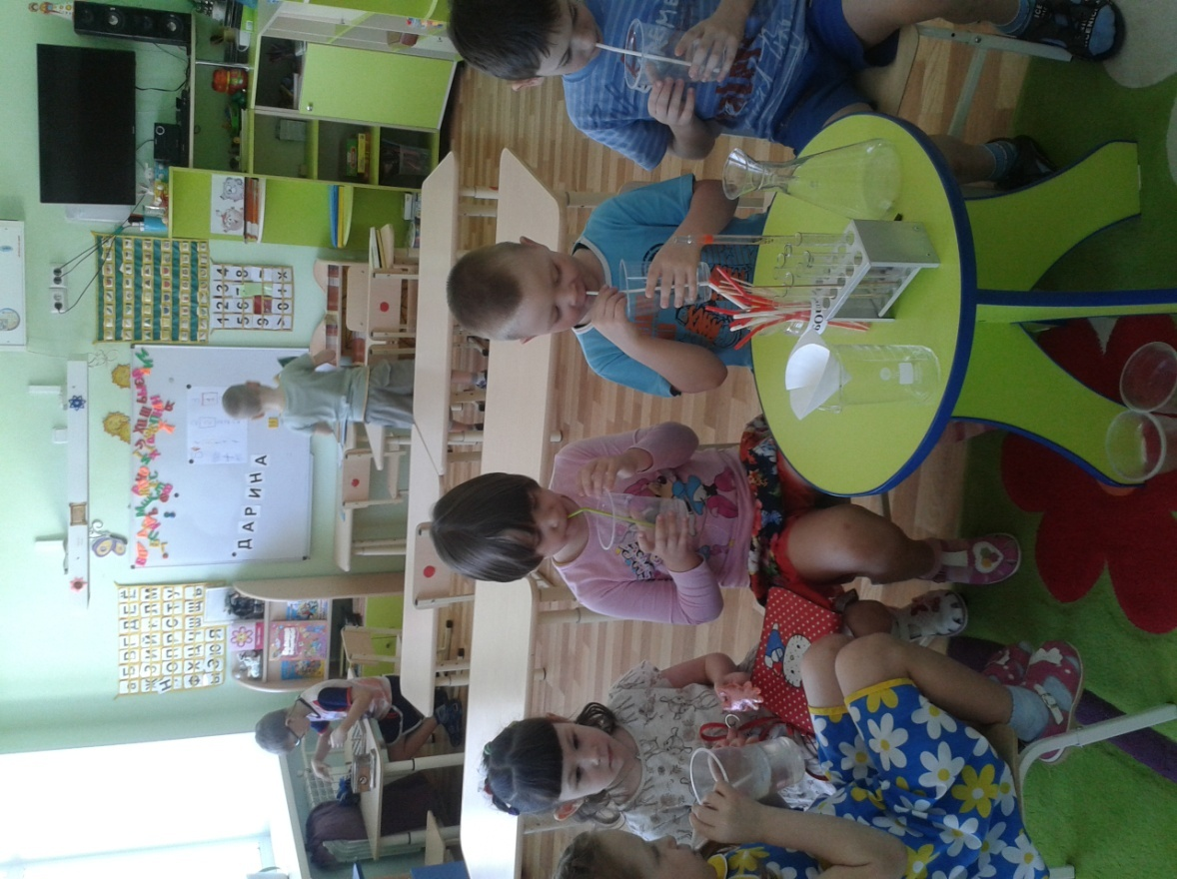

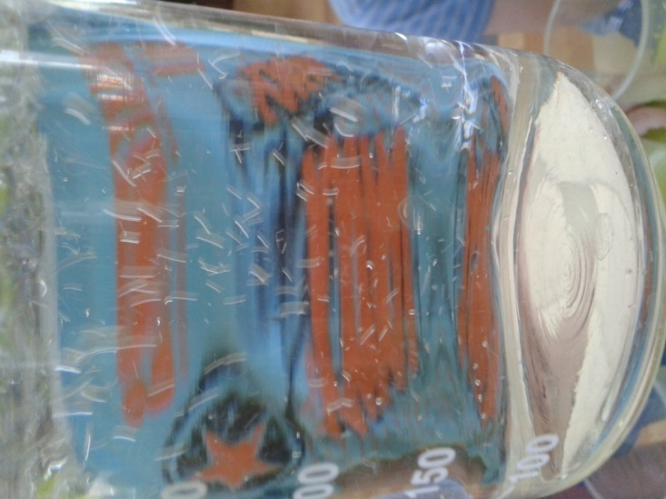
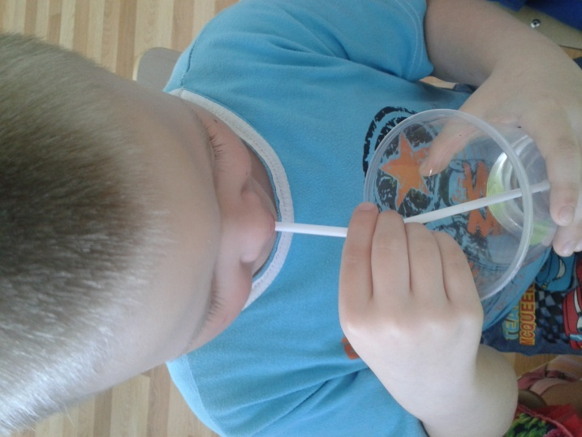

Вода льется, принимает любую форму!
В воде есть воздух!
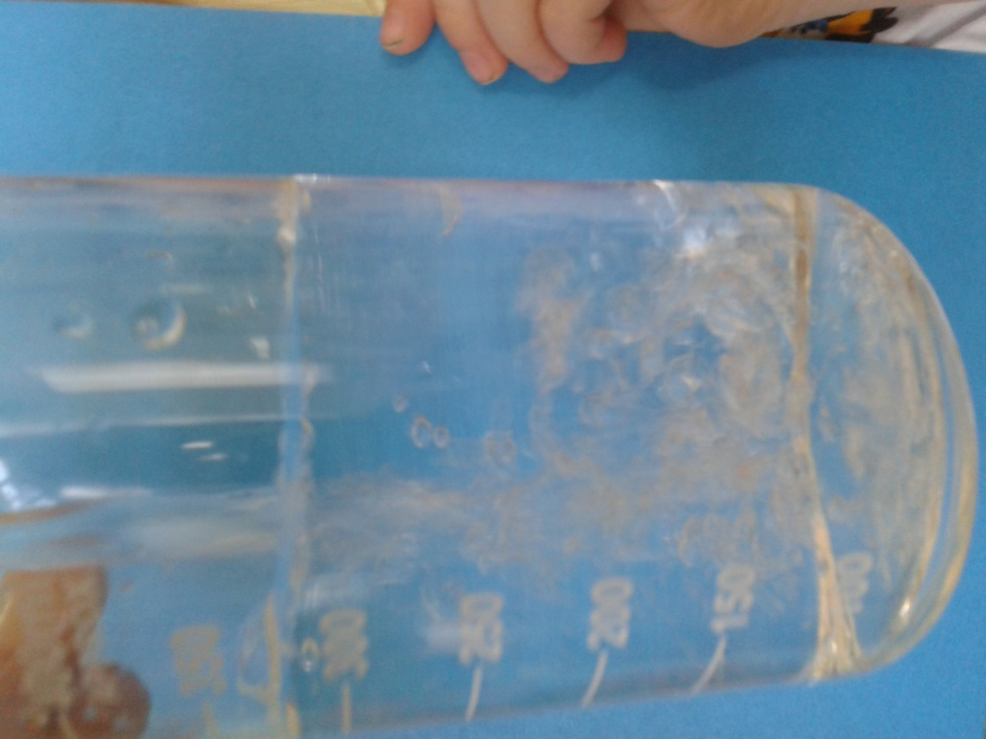
Вода увеличивает! Преломляет!
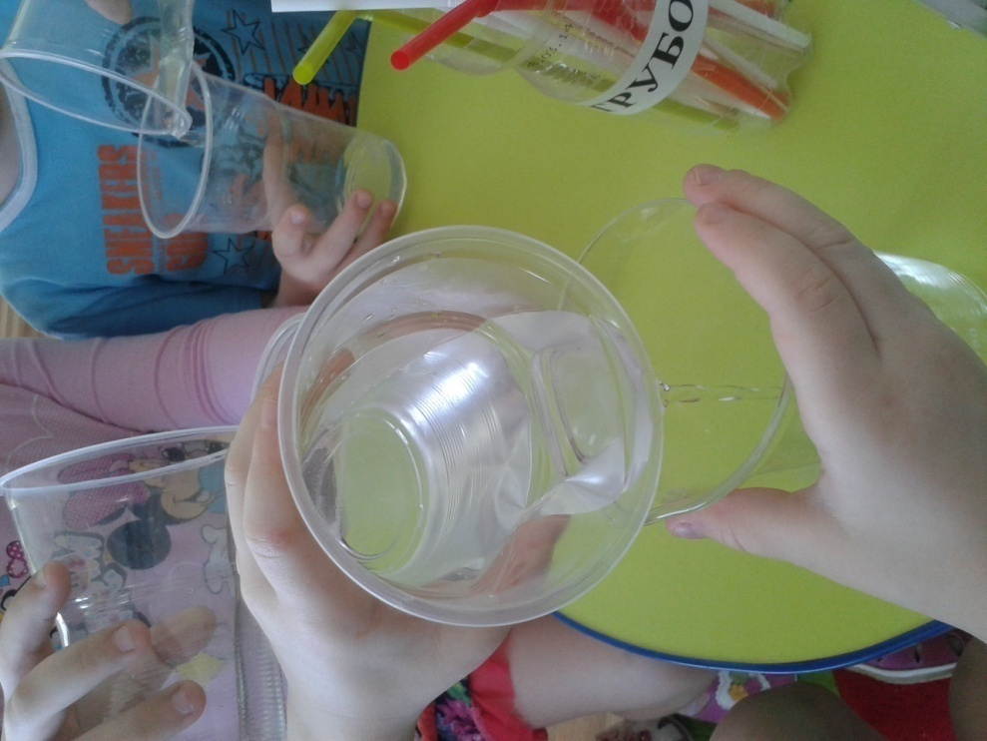

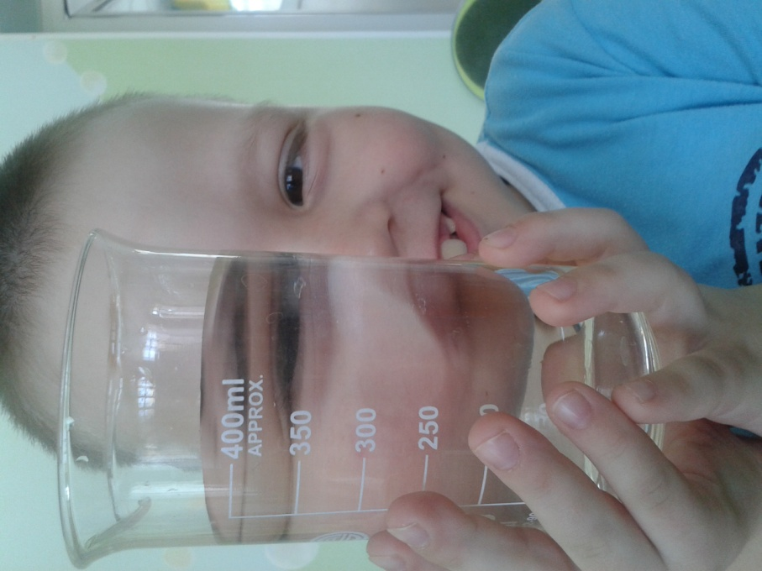
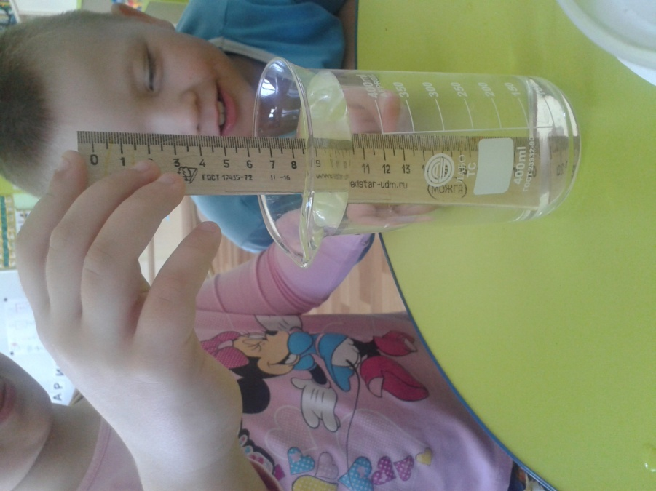

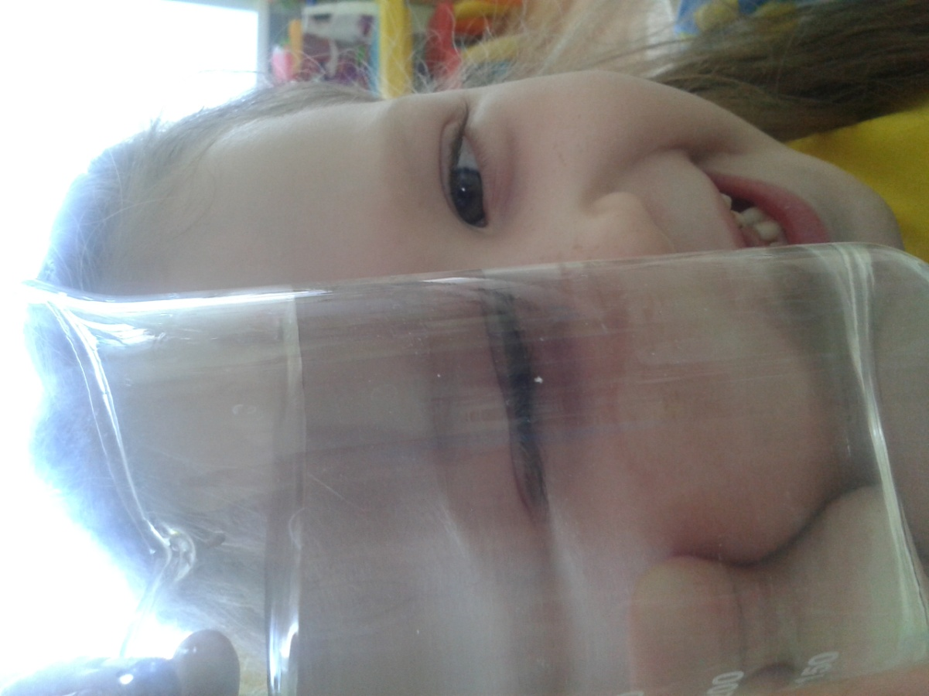
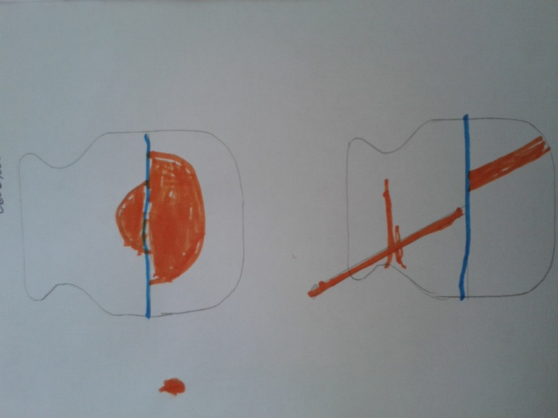
Это очень весело!
Вода – прозрачная!

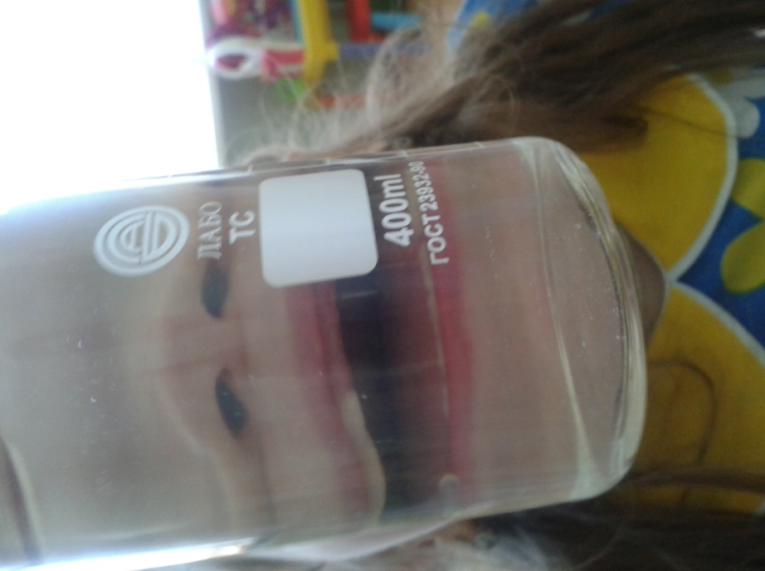

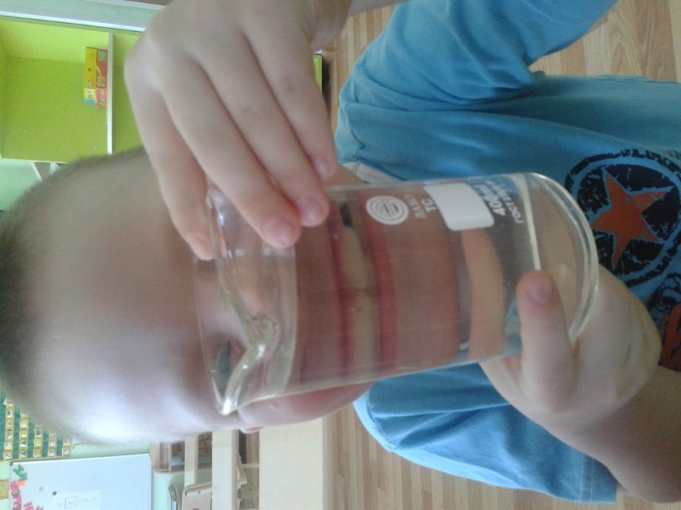

Вода – растворитель!

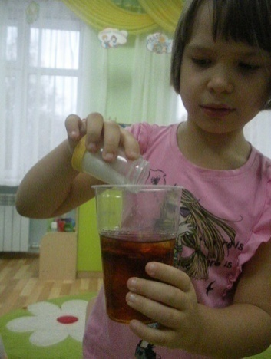
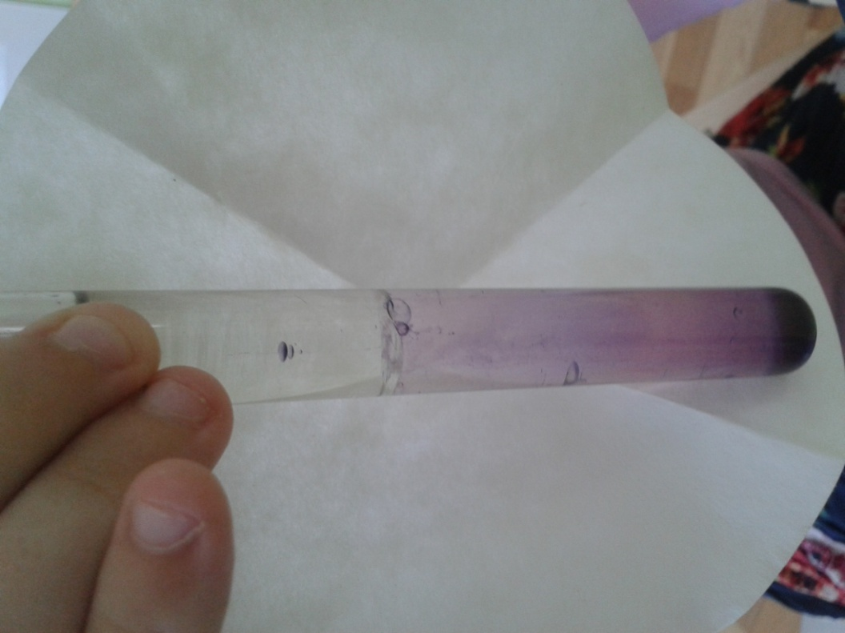

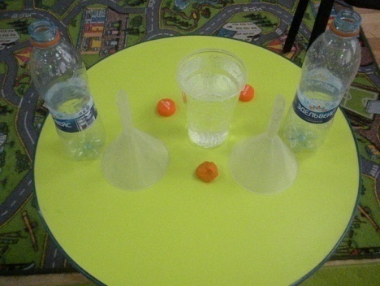

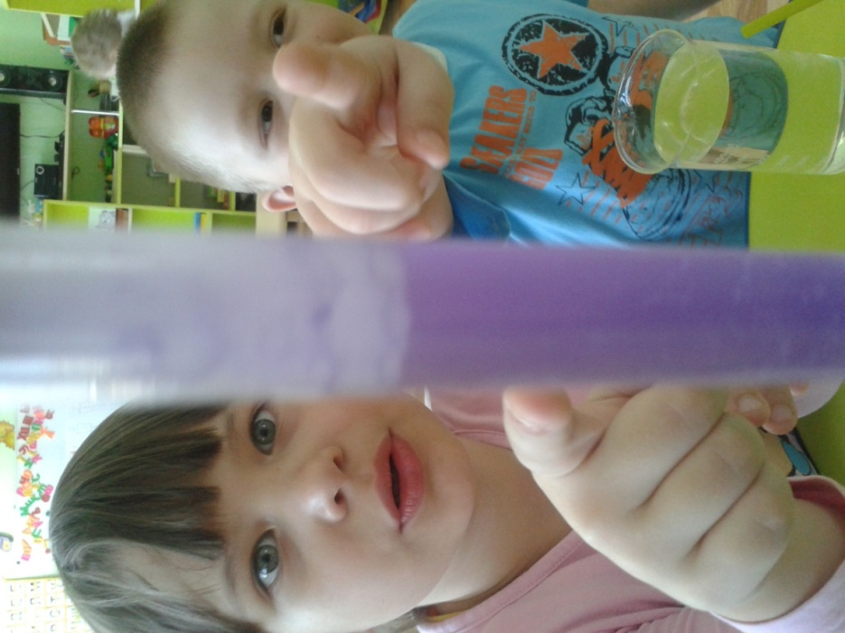

Вот это – ДА!

Мы фиксируем результаты!
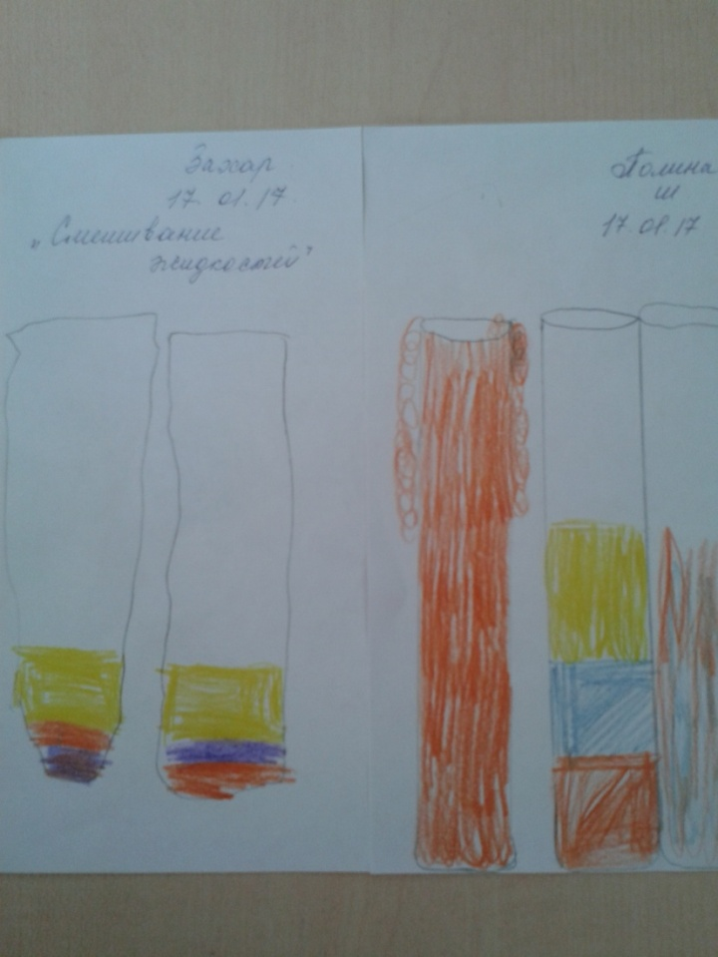
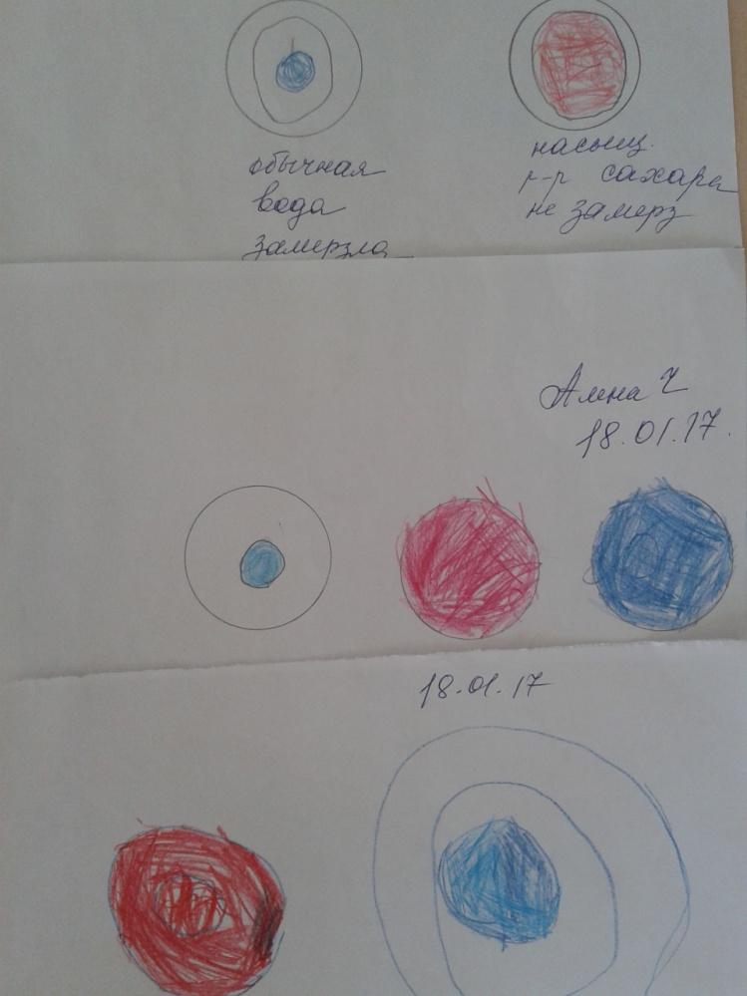
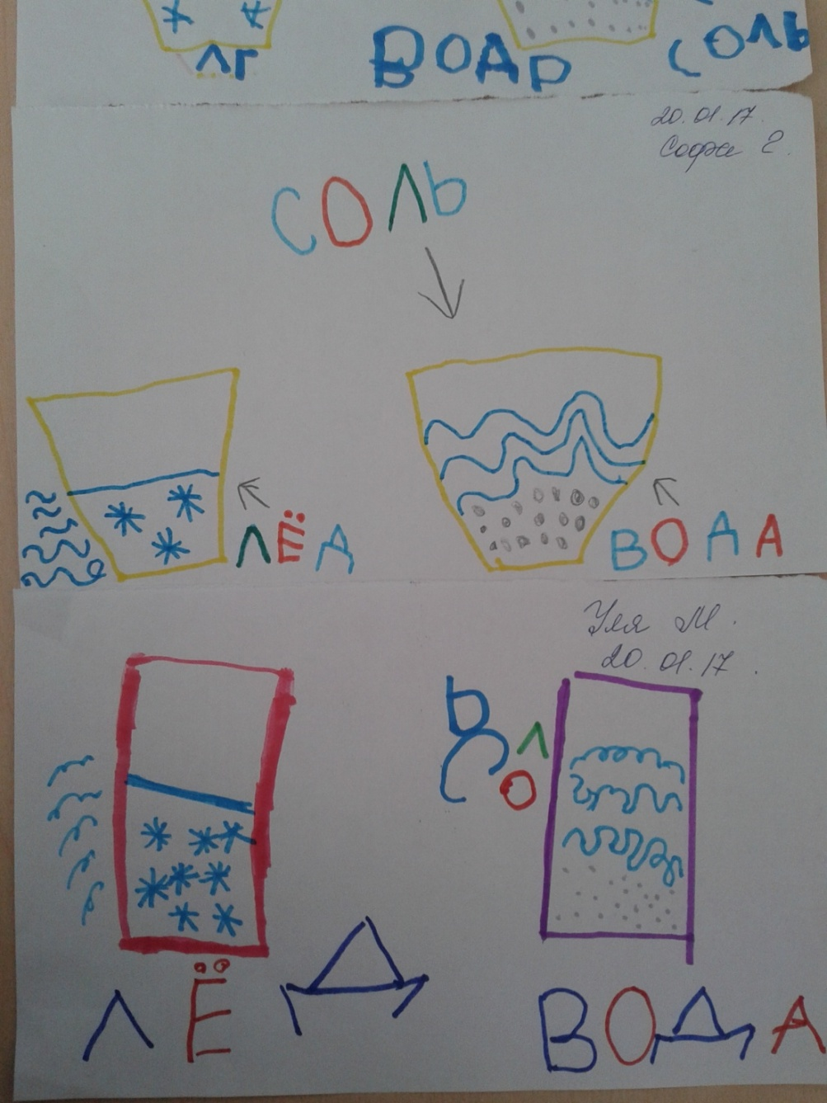

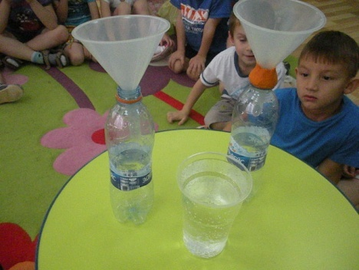
Вода взаимодействует с воздухом!

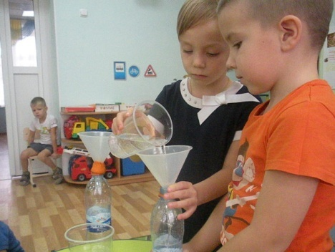

Очищаем воду!

Вода необходима!

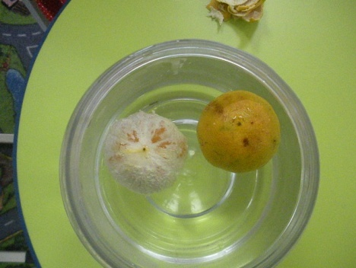
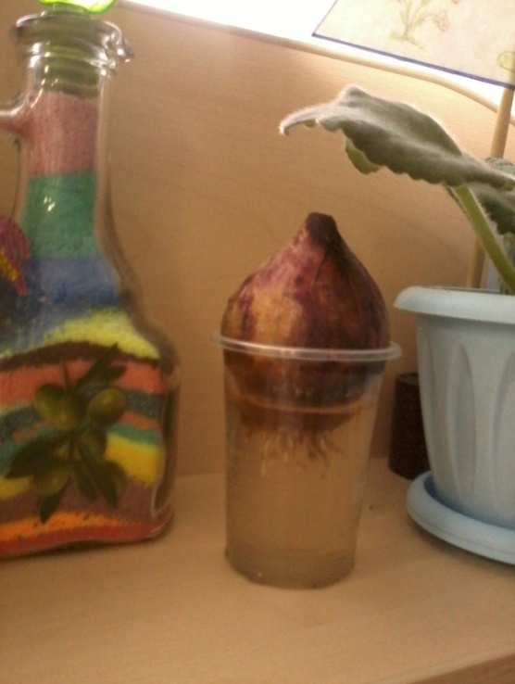

Приложение 2

"Ходит капелька по кругу"

Конспект интегрированного занятия для детей старшей группы с элементами сказкотерапии
Конспект интегрированного занятия для детей старшей группы с элементами сказкотерапии
Цель: Познакомить детей с круговоротом воды в природе
Программные задачи:
обучающие:
Уточнить значение воды для всего живого.
Формировать систему знаний о воде ее признаках, свойствах, а так же связях и отношениях.
Формирование словаря (испаряется, просачивается, круговорот).
развивающие:
Развивать у детей познавательное отношение к природе.
Развивать у детей внимание, мышление, умение анализировать и обобщать.
воспитательные:
Воспитывать интерес к экспериментированию.
Воспитывать у детей экологическую грамотность и бережливое отношение к воде.
Методы и приёмы:
Наглядный (схемы, символы)
Практический (опыты); составление сказки по моделям « Ходит капелька по кругу».
Словесный (беседы, рассказ воспитателя, вопросы поискового характера).
Предварительная работа:
Чтение рассказов, сказок познавательного характера.
Опыты: «Свойства воды», «Живая вода», «Зависимость таяния снега от температуры» (снег быстро тает, если лить на него горячую воду).
Беседы на тему: «Оттепель», «Почему появляются облака?», «Как путешествует снежинка», «Откуда вода в колодце?».
Оборудование и материалы:
Раздаточный материал:
Инвентарь для опытов: стаканы с землёй, пустые стаканы, стаканы с водой (по количеству детей).
Картинки - модели « Как капелька путешествует»
Демонстрационный материал:
Термос с горячей водой, стекло, промокательная бумага (салфетка).
ИКТ средства.
Ход занятия
Дети с воспитателем входят в зал.
Воспитатель: Ребята сделаем круг и поприветствуем друг друга.
Приветствие: «Мы живём все на планете, называется Земля, и живут на той планете наши лучшие друзья».
Воспитатель: Хочу я вам дети сказку рассказать. Слушайте внимательно…
Сказка
Жил на белом свете Водяной, не простой, а самый главный. Водой руководил и неглавными водяными командовал. Решил он как-то раз проверить, вся ли вода в его царстве на месте. Недоверчивый он был, подозрительный. Боялся все, что вдруг вся вода пропадет.
Воспитатель: Ребята, а если вся вода пропадет? что будет?
(подвести детей к выводу, что без воды не будет жизни на земле, ничего не останется одна пустыня).
Надел главный Водяной очки, взял для точности счеты и стал воду из полной банки в пустые переливать. Как не считает, а воды не хватает, часть воды драгоценной от последнего дождя пропала. Ничего Водяной понять не может. Куда вода подевалась? Может, испарилась? А может сквозь землю провалилась? Нигде ни проливалась нигде, ни появлялась. Но куда-то же она подевалась?
Воспитатель: Ребята, а вы как думаете, где может быть потерянная вода?
(гипотезы детей)
Воспитатель: Нужно во всем этом разобраться. Ведь не шуточное дело - Вода пропала! Нужно Водяному помочь найти пропавшую водичку. Делать то, что будем?
(предложения детей)
1 этап. Проблема практики:
Воспитатель: Отправимся мы с вами в сказку и там, на месте во всем разберемся.
Вы согласны? Тогда вперед!
Превратимся мы все в капельки, и спустимся в этот волшебный колодец.
(НА ПРОЕКТОРЕ- 1 слайд Включить звук)
2 этап. Ритуал входа в сказку:
«Волшебный колодец» (дети перешагивают через обруч).
В сказке:
На столе макет подводного царства.
Воспитатель: Вот мы с вами в сказке, а в сказке могут происходить любые чудеса.
Смотрите, а Водяной, то какой, грустный - прегрустный сидит. Будем ему помогать воду потерянную искать и первым делом нужно нам выяснить, может ли вода испаряться.
3 этап. Решение проблемы:
Опыт №1 испарение воды
Воспитатель: Ребята смотрите что там, на камушке стоит, скатертью волшебной прикрыто (дети поднимают скатерть, там термос). Ух ты! Откуда здесь термосу взяться? Наверное, Водяной нам помогает. Интересно, а что же в нем может быть? Сейчас откроем и проверим.
Дети! Это термос и значит в нем что- то горячее. Вы сможете его сами открыть? (дети) Правильно! Дети самостоятельно термос не должны открывать. Это могут делать только взрослые.
Вы позволите мне его открыть?
(Воспитатель открывает термос, чтобы дети увидели пар).
Воспитатель: А что это выходит из термоса? (дети отвечают)
Откуда пар в термосе? (дети отвечают)
(Вода при нагревании превратилась в пар)
Опыт №2 капли на зеркале.
Воспитатель: А вдруг это не вода? У меня есть один способ это проверить.
(Воспитатель подносит к струе пара зеркало, держит некоторое время над паром).
(Предлагаю детям проверить, потрогать капли воды на зеркале)
Воспитатель: Точно! Капельки воды. Значит в термосе вода.
Горячая вода испаряется, в пар превращается.
Выходит, может вода испаряться?
Воспитатель: Как вы думаете, во что превращается пар, когда поднимается вверх?
(гипотезы детей)
Воспитатель: Ребята давайте представим, что мы стали облаками и легко парим по небу (физминутка «Капельки-дождинки»)
Звучит аудио запись минус «Белые кораблики» дети двигаются по залу, выполняя движения.
Воспитатель сопровождает текстом:
Облака парят легкие воздушные. Подул ветер-ветерок. Холодно-холодно. Облака собираются все в кучку и превратились в большую тучку.
Капелькам-дождинкам скучно в тучке сидеть, хочется на мир посмотреть.
Из тучки идет дождик поливает цветочки и грибочки.
Воспитатель: Ребята! Пока мы с вами облаками по небу летали, Водяной зря время не теряет, да и нас подгоняет. Не терпится ему поскорей узнать, где его водица. Вот он нам и стаканчики с землей доставил, хочет узнать может ли вода сквозь землю просочиться. Сейчас мы это с вами проверим.
Опыт №3 (с землей)
Воспитатель: Подходите к столу. У нас на столе стаканчики с землей и стаканчики с водой. Польем землю водой. Смотрим, что же получается?
что происходит? вода просачивается и земля становится влажной.
(одновременно дети с воспитателем поливают землю)
Воспитатель: Ну и как? может вода сквозь землю просочиться?
(дети отвечают)
Воспитатель: Вода сквозь землю просочилась. А дальше что? Так там под землей и останется?
(гипотезы детей)
Воспитатель: Ребята! Мне рыбка проплывающая намекнула к этой раковине приглядеться, она не простая, а волшебная, там скрыта какая-то тайна
(нажать на раковину и раковина увеличивается)
Смотрите, какая большая жемчужина, да это же настоящая сказочная скрытая подводная фотокамера.
(нажать на жемчужину она увеличивается)
Все сняла, что с водой происходило. Целый фильм получился.
Сейчас мы с вами его посмотрим. Но сначала давайте договоримся – водить глазками за движущимися капельками воды и очень внимательно слушать.
(Мультимедийная зрительная гимнастика «Ходит капелька по кругу»)
Воспитатель:
* Солнышко греет, вода нагревается, из реки испаряется, паром вверх поднимается.
* В облака собирается.
* Облака по небу плывут. Легкие воздушные.
* Ветерок их подгоняет.
* Облака в тучку собираются.
* Тучка дождик несет.
* А как станет тяжело нести, на землю прольет.
* Дождинки все польют и цветочки, и грибочки, а самые любопытные капельки сквозь землю просочатся.
* В реки подземные попадут и потекут не спеша.
* А как к земле пробьются, родником обернутся.
* Ручейками по земле потекут.
* А ручейки в озёра, реки впадают.
* Погуляет капелька, попутешествует по кругу да к Водяному вернется.
* А путешествие такое круговоротом называется. Кружится капелька по кругу как белка в колесе
Воспитатель: Ребята как вы думаете, нашли мы пропавшую воду?
(дети отвечают)
Осталось только отчет для Водяного составить, куда вода пропадает.
Воспитатель:
Будем работать в командах:
Рассчитайтесь на снежинки-дождинки. (дети делятся на команды)
Воспитатель: Смотрите, какие красивые конверты в раковине волшебной были.
Проходите каждая команда за свой стол.
(Воспитатель дает конверты с заданием)
Воспитатель: Интересно, что в этих конвертах? Доставайте, посмотрим, что нам Жемчужина подарила.
Ух ты! С таким материалом любой отчет можно подготовить.
Смотрите внимательно на схеме номера стоят, выкладывайте последовательно, как капелька ходит по кругу. Не запутайтесь.
(дети работают в командах, воспитатель подходит по очереди к столам, при надобности, задаю наводящий вопрос, подвожу к последовательности).
Воспитатель: Прекрасно все получилось, осталось только наклеить да Водяному подарить.
(дети наклеивают)
Воспитатель: А как вы думаете, мы нашли пропавшую воду?
(ответы детей)
Давайте и Водяного успокоим. Расскажем ему, что мы узнали. Что вода на месте не сидит, а по кругу путешествует.
(дети говорят теплые слова Водяному)
Воспитатель: Не грусти больше Водяной и не переживай никуда твоя вода не денется, попутешествует, пробежит по кругу, да к тебе же и вернется.
Воспитатель: Ребята! Водяной очень рад вашим отчетам, больше никогда воду не потеряет.
Мы неплохо потрудились, воду пропавшую нашли. Водяному помогли! А сейчас детвора нам в обратный путь пора!
4 этап. Ритуал выхода из сказки: «Волшебный колодец» (дети перешагивают через обруч).
5 этап. Рефлексия:
Воспитатель:
Ребята у нас с вами получилось помочь Водяному?
Мы готовы всегда прийти на помощь другим?
У кого сейчас хорошее настроение? Тот весело хлопает и дружно топает!

Конспект занятия по поисково-экспериментальной деятельности в старшей группе «Круговорот воды в природе»
Цели и задачи:
1. Развивать познавательную активность детей.
2. Познакомить детей с круговоротом воды в природе, объяснить причину выпадения осадков.
3. Расширить представления детей о значении и свойствах воды.
4. Развивать социальные навыки у детей, умение работать в группе, договариваться, доказывать правильность своего мнения.
5. Воспитывать у детей стремление сохранять и оберегать природный мир, видеть его красоту.
Предварительная работа: Наблюдение за дождем, за солнцем. Беседа с детьми о значении и свойствах воды.
Материалы и оборудование: По два стакана прозрачных для каждого ребенка, ложка, блюдце на каждого. Электрическая печка, сковорода, песок.
Ход организованной образовательной деятельности.
Звучит музыка дождя или журчание ручейка что-то в этом роде…
Воспитатель: Ребята, я хочу загадать вам загадку, а вы подумайте и скажите, о чем она.
Я туча, и туман
И ручей, и океан.
И летаю и бегу
И стеклянной быть могу (Вода)
Правильно ребята, речь сегодня пойдет о воде, и не только, мы узнаем много нового и интересного, а так же повторим то, что знаем.
(Занятие начинается со сказки о маленькой капельке.Во время рассказывания, воспитатель показывает картинки по сюжету сказки)

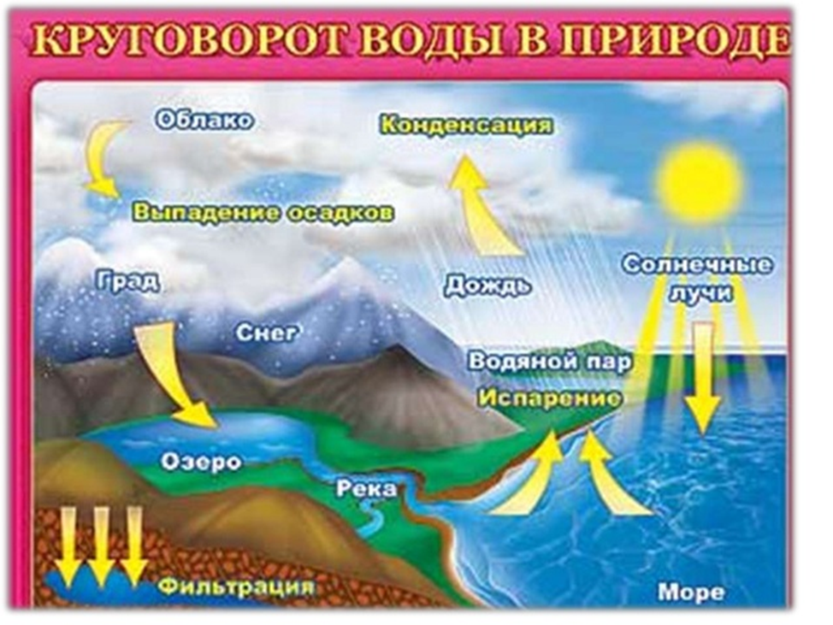
Воспитатель: А начать, сегодняшнее наше занятия, я хочу начать с небольшой сказочки про капельку.
«Сказка про капельку»
Жила-была маленькая капелька. Она и ее подружки-капельки сидели в большом облаке, весело смеялись и разговаривали. День ото дня облако становилось все больше и больше, пока в один прекрасный момент не пролилось на землю дождем. «Прощайте!» — только и успела прокричать Капелька своим подружкам, как уже летела по направлению земли. Капля просачивалась в землю между корнями растений и постепенно капелька попала в небольшой ручеек. «Ой, куда это я попала? А сколько здесь воды! И куда это мы бежим?» — удивлялась Капелька. Ручеек же, весело журча, нес нашу Капельку к реке.
Вот тут-то Капелька удивилась еще больше. Никогда в своей жизни она не видела так много воды! Все казалось ей новым и интересным. Заметив маленьких рыбок, плавающих в реке, она подумала: «А это кто такие? Надо обязательно с ними познакомиться!» Но не успела, так как в этот момент пригрело солнышко, и Капелька испарилась, другими словами превратилась в пар. Теперь она уже не стремительно падала вниз к земле, а плавно парила вверх к облакам. «Я лечу!» — прошептала Капелька. Когда она была уже достаточно далеко от земли, то почувствовала, что становится прохладно. «По-моему, я снова превращаюсь в водяную капельку», — подумала она. В это время как раз рядом с ней проплывало красивое белое облако, и Капелька с удовольствием к нему присоединилась. Облако состояло из множества других маленьких капелек, которые наперебой рассказывали подругам о том, какие необыкновенные приключения они пережили там на земле.
Воспитатель;
Какие приключения происходили с капелькой?
Почему капелька попала на облако?
Почему капелька вернулась на землю?
(Разнообразные ответы детей)

Вывод диалога воспитателя и детей: Капельки воды в природе постоянно путешествуют - с дождем или росой выпадают на землю, бегают в ручейках, поят растения, а затем под лучами солнца снова возвращаются к тучкам, из которых когда–то пришли на землю в виде дождя. Это называется круговоротом воды в природе! (Показывать на плакате).
Воспитатель: А вот что бы лучше ознакомиться с этим явление природы и понять как же это все происходит на самом деле, я приглашаю вас пройти в нашу лабораторию, где МЫ с вами станем Лаборантами. Наденьте, пожалуйста, ваши халатики и усаживайтесь на свои места. (Одевают халаты, и садятся.)
(В посуду круглой формы насыпать песка, полить водой из лейки, имитация дождя, затем медленно подогревая землю, наблюдать за испарением водяного пара)
Воспитатель: Я насыпала в посуду круглой формы почву, представим себе, что это наша земля, по которой мы ходим. Теперь я поливаю из лейки, как - будто идет дождь, дождик обильно полил нашу землю, вся влага впиталась, посмотрите (показывает). Затем, что происходит? Солнышко пригревает землю, под ее лучами влага – вода, которая попала в почву, постепенно превращается в пар, сейчас мы это с вами увидим. Но нужно ребята, немножко подождать.
Посмотрите, ребята, что происходит с влагой при нагревании?
Дети: Влага испаряется, превращается в пар.
Воспитатель: Солнышко согрело землю, и вода, которая выпала в виде дождя на землю потихоньку превращается в пар, переходит в газообразное состояние. И чем выше он поднимается, дальше от поверхности земли, тем становится холоднее.
А вот ребята, что у меня еще есть (Показывает стекло).
Что это ребята?
Дети: стекло.
Воспитатель: Это стекло будет нашим небом. Я подержу его над паром, и понаблюдаем, что же произойдет?
- Кто мне скажет, что же произойдет дальше с паром, когда он будет он очень высоко?
Посмотрите ребята, что вы видите? (показывает запотевшее стекло).
Дети: Капельки воды и т. д.
-Какой вывод из этого опыта мы можем сделать ребята?
Дети: Вода при нагревании испаряется, превращается в пар.
Вывод: Что можно сказать о воде ребята? Она стоит на месте?
Вода в природе все время движется, из одного состояния переходит в другое.
(Высказывают мнение)
Физминутка.
Капля первая упала – кап. (ладонь левой руки вверх, правая пальчиком на ладонь)
И другая, пробежала – кап.
Мы на небо посмотрели (руки подняли вверх)
Кап- -кап капельки запели.
Намочились наши лица, мы их вытирали,
Туфли посмотрите, мокрыми стали (наклон вперед)
Мы плечами потрясем,
Капельки стряхнем.
От дождя мы убежим
Под кусточком посидим (присесть).
Воспитатель: Молодцы ребята, отдохнули немного, садимся на свои места.
(Дети садятся, у всех на столах стаканчики с водой).
Воспитатель: Ребята, вы наверно уже и пить хотите?
Дети: Да!
Воспитатель: У вас в стаканах вода, можно ее выпить. (Выпили).
Вкусная была водичка ребята?
Дети: Да!
Воспитатель: А какой у нее вкус? У нее есть вкус?
Дети: Нет, она безвкусная.
Воспитатель: Правильно ребята, вода не имеет вкуса, она безвкусная!
Это одно из качеств воды. Давайте попробуем найти еще одно качество воды. Возьмите ложечки, которые у вас на подносах лежат, и поставьте в стакан. Вы видите ее (Ложку?
Дети: Да!
Воспитатель: Значит что еще можно сказать о свойстве воды? Какая она вода? Если мы можем разглядеть в ней ложечку?
Дети: Бесцветная, прозрачная.
Воспитатель: Правильно, вот вам еще одно свойство воды, она не имеет цвета! Она Бесцветная, другими словами прозрачная.
Продолжим искать свойства воды? Возьмите в руки ваши стаканчики и понюхайте. Вы чувствуете какой – нибудь запах?
Дети: Нет! У воды нет запаха!
Воспитатель: Правильно ребята, вода не имеет запаха!
Теперь ребята у меня к вам такой вопрос. А есть ли у воды форма? Какой она формы?
Дети: Круглой, квадратной и так далее…
Воспитатель: Перелейте пожалуйста немного воды в блюдца которые перед вами. Теперь какой формы стала вода.
Дети: Приняла форму блюдца.
То есть, что мы можем сказать о воде, она имеет свою какую - нибудь форму?
Дети: Нет!
Воспитатель: А почему ребята, она не имеет формы?
Дети: Потому что она жидкая, текучая!
Воспитатель: Правильно дети! Вода не имеет своей определенной формы, но вода УМЕЕТ принимать форму того сосуда или предмета в который она попадет!
Давайте ребятки вспомним, что нового, мы узнали о воде из нашего первого опыта? (Круговорот воды в природе)
Дети: Вода все время, не прерывно движется, превращается в пар, затем выпадает на землю дождем.
Воспитатель: Правильно, Капельки воды в природе никогда не останавливаются, они все время путешествуют, то выпадают на землю дождем, затем под теплом солнечных лучей, превращаются в пар и снова все идет по кругу.
А что мы можем сказать о свойствах воды ребята
По Картинкам обобщают, делают вывод.

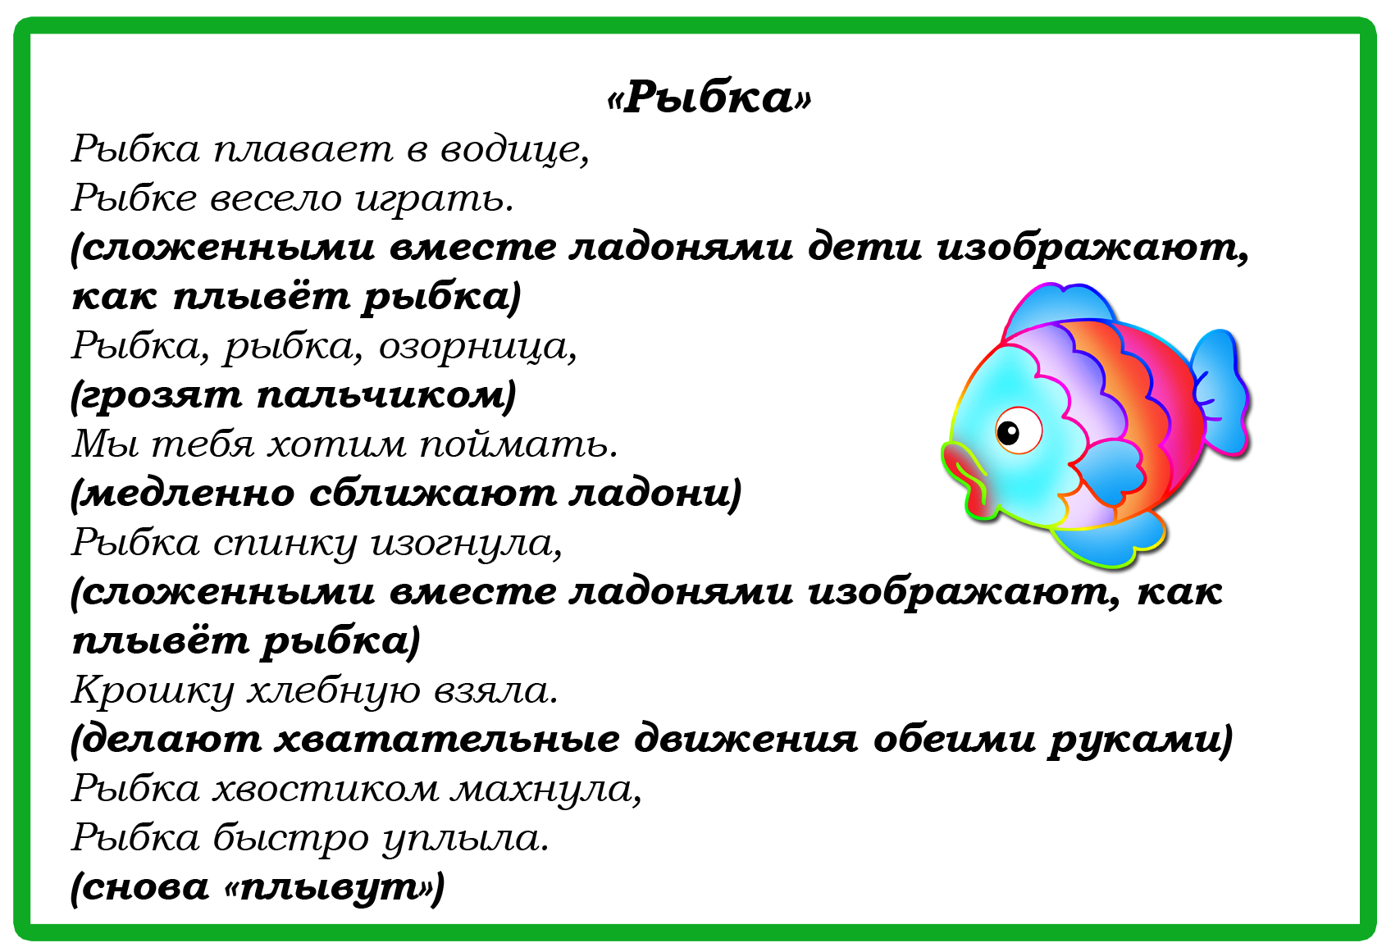
Пальчиковые игры
Пальчиковая игра «В море»
Читаем ребенку стихотворение и делаем движения по тексту:
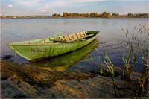

Две ладошки прижму
И по морю поплыву.
Две ладошки, друзья, -
Это лодочка моя.
Паруса подниму
И по морю поплыву.
А по бурным волнам
Скачут рыбки тут и там.
Сначала складываем ладошки лодочкой и имитируем движения лодочки. Затем поднимаем прижатые ладошки друг к другу, обозначая парус. А потом делаем руками волнообразные движения, как рыбки...
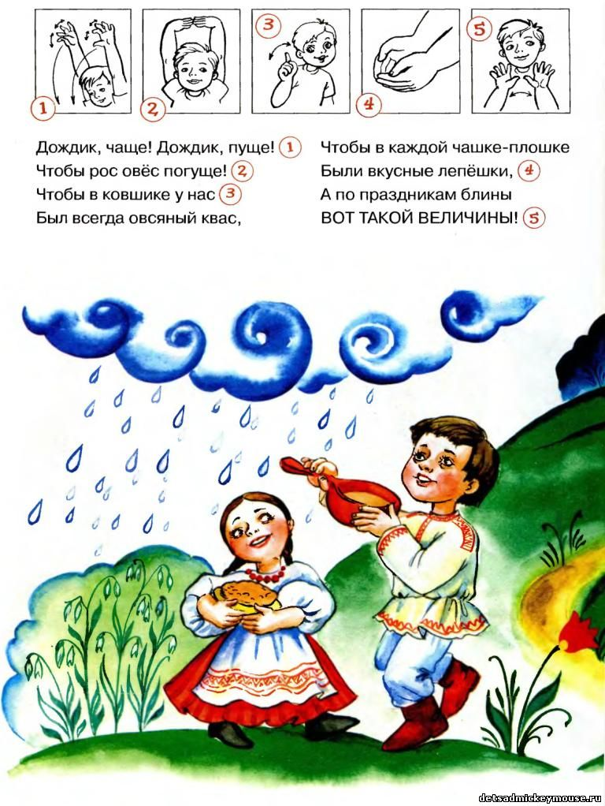

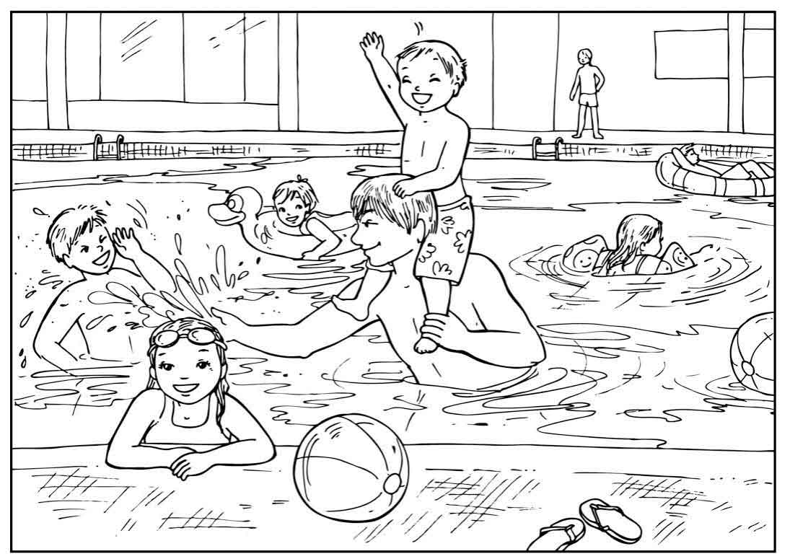
Забавные игры в воде (рисование)
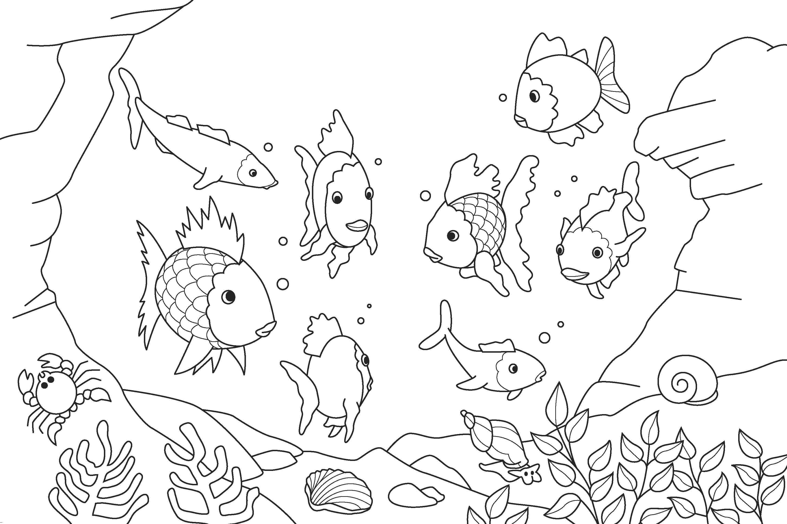

Приложение 4
Пословицы и поговорки о воде
- Что в воду упало, то пропало.
- Вода путь найдет.
- Лес да вода поле красят.
- Меряешь воду, не спрашивай броду.
- Пролитую воду всю не соберешь.
- Вода и землю точит и камень долбит.
- Мельница сильна водою.
- В худой посуде воды не наносишься.
- Бездонную кадку водой не наполнишь.
- Воду толочь — вода и будет.
- Вода и мельницу ломает.
- На воде мельница стоит, да от воды же и погибает.
- И в хорошей воде утонуть можно.
- Глубокая вода не мутится.
- Как в воду глядел.
- Выйти сухим из воды.
- Большая вода — большая беда.
- У воды ходить и пить просить.
- Вода дырочку найдет.
- Лить воду на чужую мельницу.
- Вода камни точит.
- Вода запруды ломает.
- Наперла вода — пусти.
- Ловить рыбку в мутной воде.
- Дважды в одну воду не входит.
- Всякая вода берега имеет.
- Не зная броду, не лезь в воду.
- Ходит как в воду опущенный.
- Кровь людская не водица.
- Спрятать концы в воду.
- Водой не разольешь.
- Воду лей, вода и будет.
- В тихом омуте черти водятся.
- Кто на море не бывал, тот и горя не видал.
- Пройти воду, огонь и медные трубы.
- Всего не ухватишь, что по воде плывет.
- Вода не мутит ума.
- Вода о воде не плачет.
- Вода плотину рвет.
- Вода с водой — не как гора с горой сливаются.
- Вода с гор, так и речки мутны.
- Вода с ледком в зиму не диво.
- Вода свое возьмет.
- Вода студена — тело ядрёно.
- Вода-то близко, да ходить склизко.
- Воду варить — вода и будет.
- Воду жалеть — и каши не сварить.
- Водяной пузырь недолго стоит.
- Вода близка, да гора склизка.
- Вода все кроет, а берег роет.
- Вода вымоет, а хлеб выкормит.
- Где была вода, там и опять будет.
- Где много воды, там и черпают.
- Не шути водой, придется черпать.
- От огня вода ключом кипит, а водою и огонь заливают.
- Вода все осиливает, а человек осилит и воду.
- Вода всему господин: воды и огонь боится.
- Вода не замутит ума.
- Вода пришла — и беда прошла.
- Воду в решете не удержишь.
- Воду не проведешь вверх по стене.
- Вода с ледком в зиму не в диво.
- Вода сама путь сыщет.
- Вода не замутит живота.
- Вешние воды никто не уймет: вода путь найдет.
- Где вода есть, там и саду цвесть.
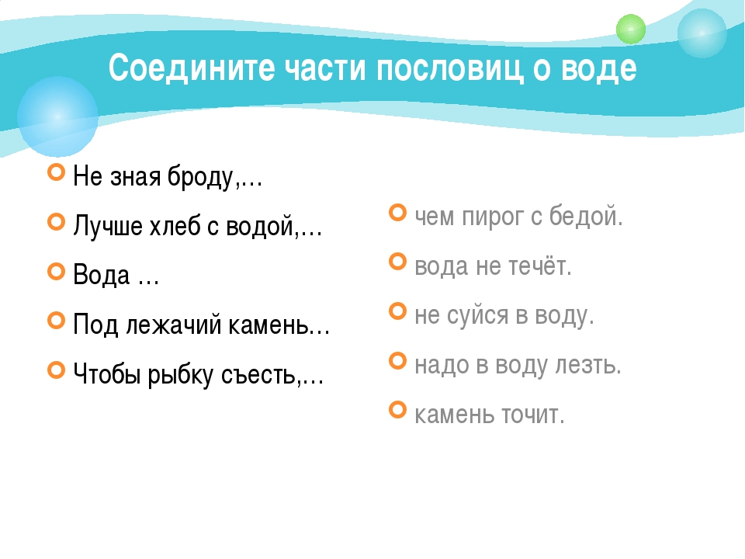

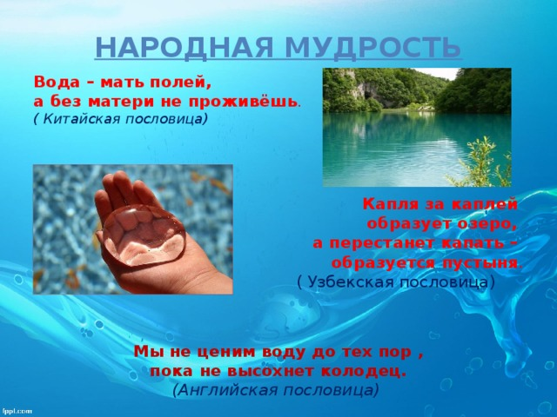

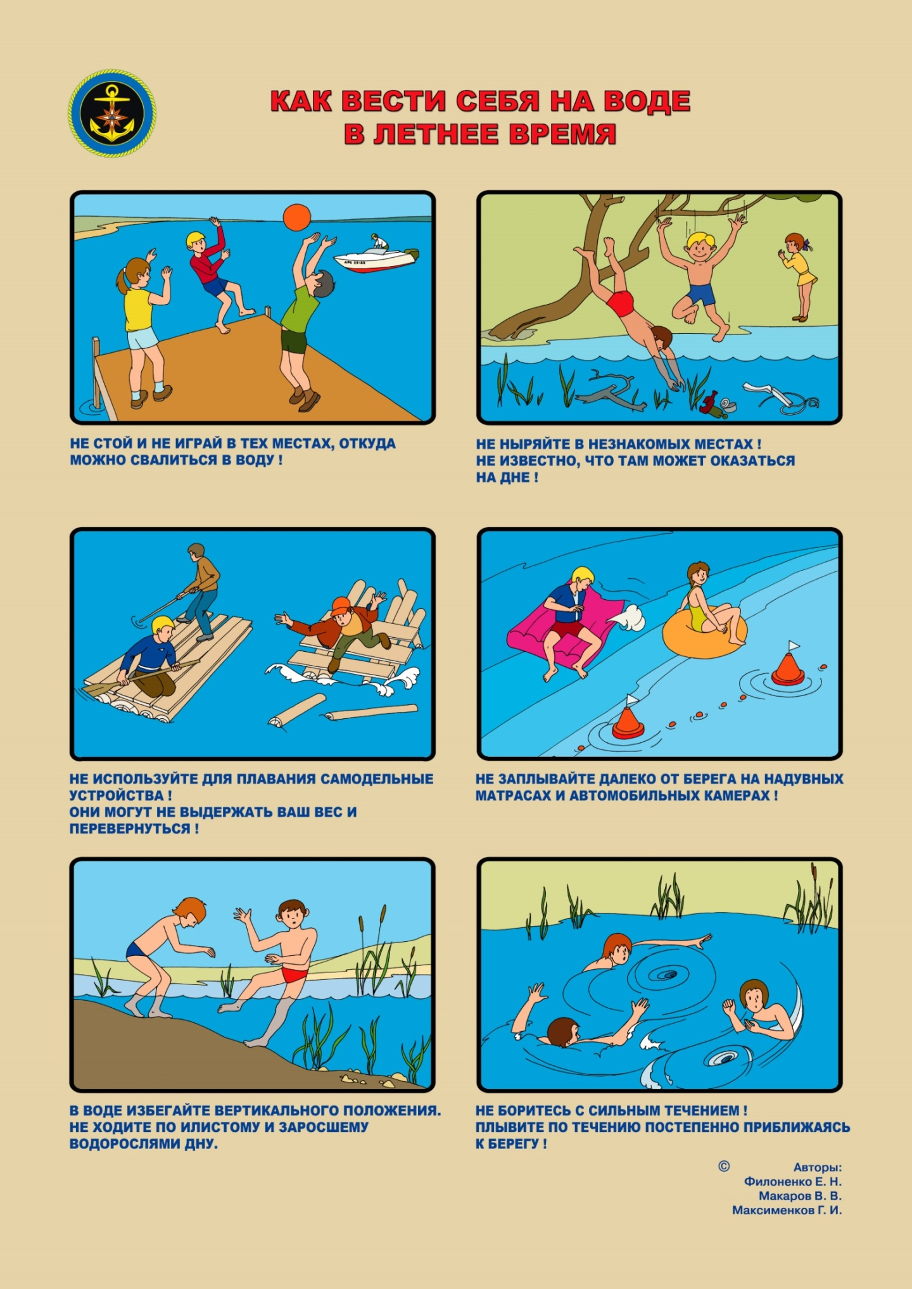

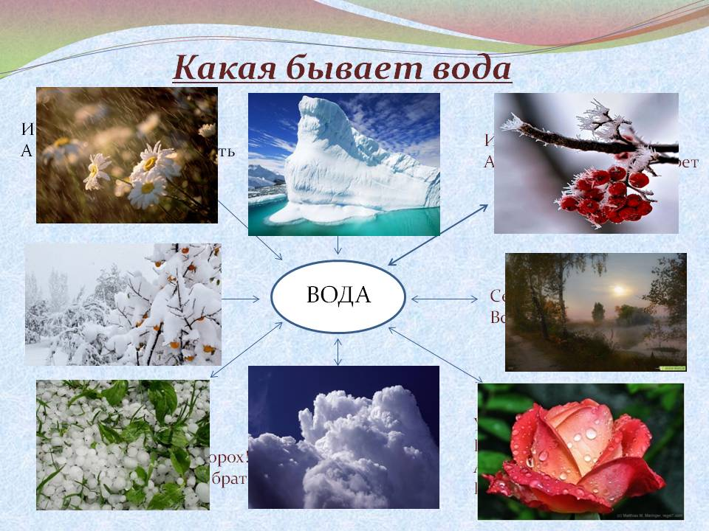
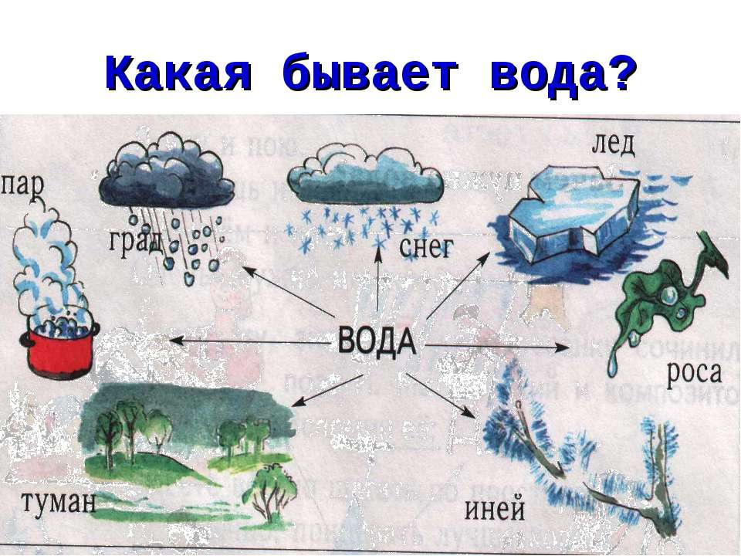

ЗАГАДКИ О ВОДЕ
•Много меня - пропал бы мир,
Мало меня - пропал бы мир
(Вода)
•Книзу летит капельками,
А кверху - невидимкою.
(Вода)
•В жаркий день
Самой желанной бывает.
(Вода)
•Я и туча, и туман,
И ручей, и океан,
И летаю, и бегу,
И стеклянной быть могу!
(Вода)
•Чего в гору не выкатить,
В решете не унести
И в руках не удержать?
(Вода)
•В морях и реках обитает,
Но часто по небу летает.
А как наскучит ей летать,
На землю падает опять.
(Вода)
•Течет, течет -
Не вытечет,
Бежит, бежит-
Не выбежит.
(Река)
•Нет ног, но на месте она не стоит,
Ложе есть, но не спит,
Не котел, но бурлит,
Не гроза, но гремит.
Нет рта, но она никогда не молчит.
(Река)
•Если руки наши в ваксе,
Если на нос сели кляксы,
Кто тогда нам первый друг,
Снимет грязь с лица и рук?
Без чего не может мама
Ни готовить, ни стирать,
Без чего, мы скажем прямо,
Человеку умирать?
Чтобы лился дождик с неба,
Чтоб росли колосья хлеба,
Чтобы плыли корабли -
Жить нельзя нам без ...
(Воды)
•Не море, не земля,
Корабли не плавают,
А ходить нельзя.
(Болото)
•В нее льется, из нее льется, сама по земле плетется.
(Река)
•Кругом вода, а с питьем беда.
(Море)
•По городу дождик осенний гулял,
Зеркальце дождик свое потерял.
Зеркальце то на асфальте лежит,
Ветер подует - оно задрожит.
(Лужа)
•Что за звездочки сквозные на пальто и на платке.
Все сквозные, вырезные, а возьмешь — вода в руке?
(Снежинка)
•Посреди поля лежит зеркало:
стекло голубое, рама зеленая.
(Пруд)

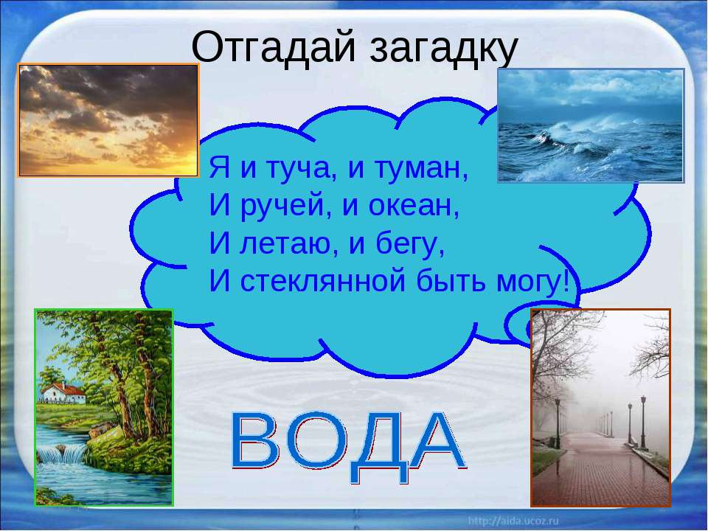

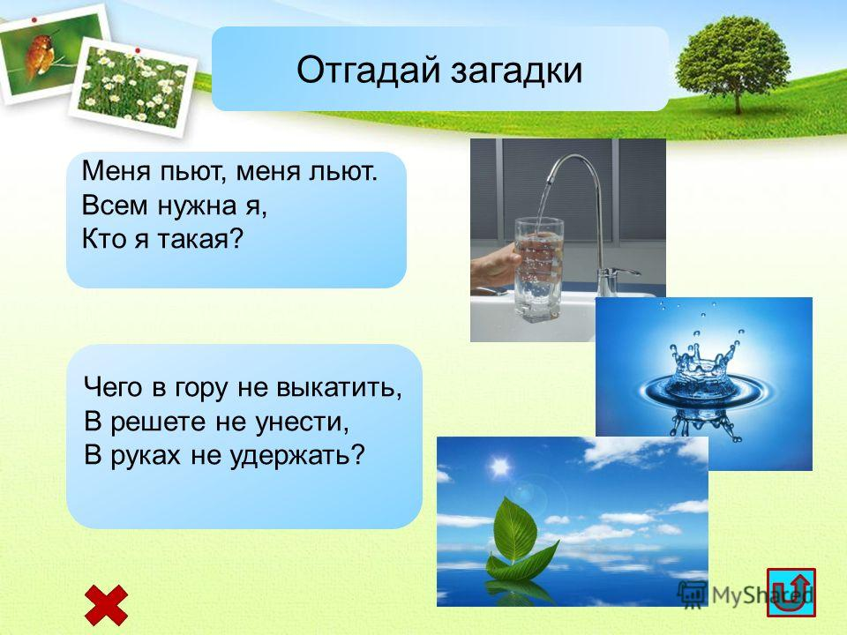

Знакомство с явлениями в природе

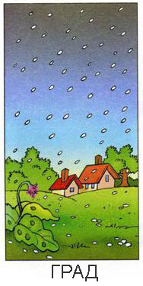
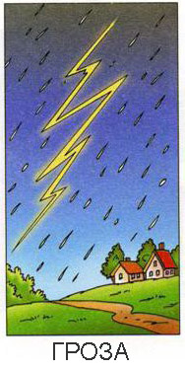
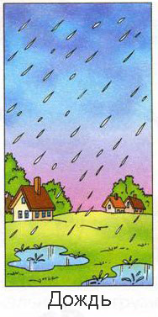

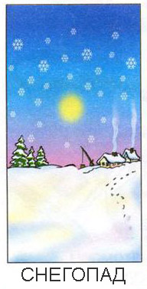
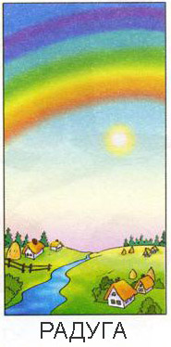

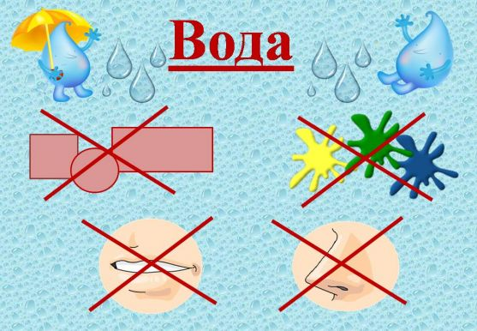
Беседа: «Свойства воды»
(вода не имеет вкуса, цвета, запаха, формы)
Беседа: «Свойства воздуха»
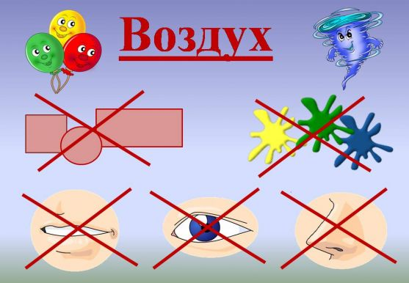
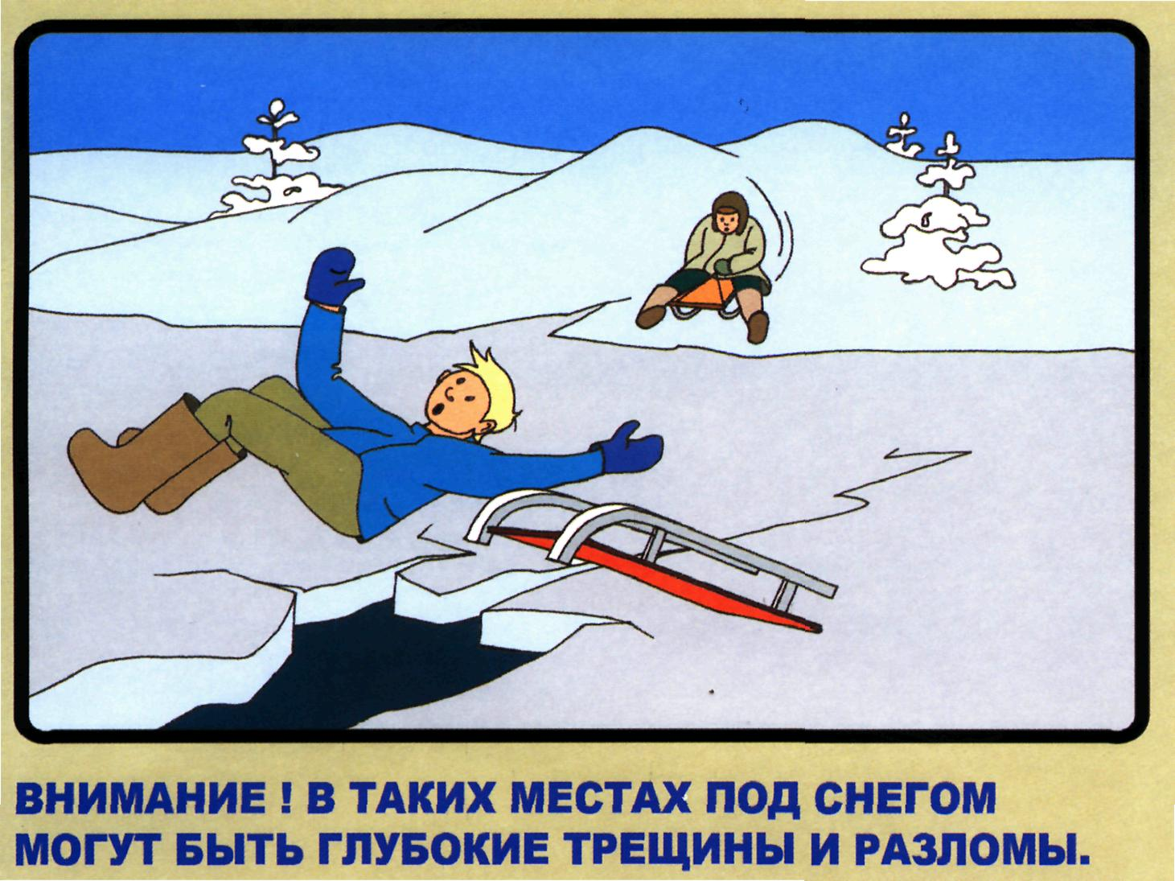
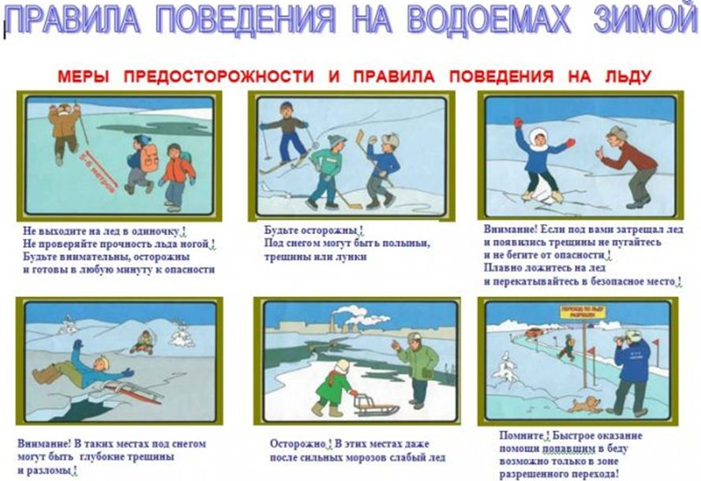
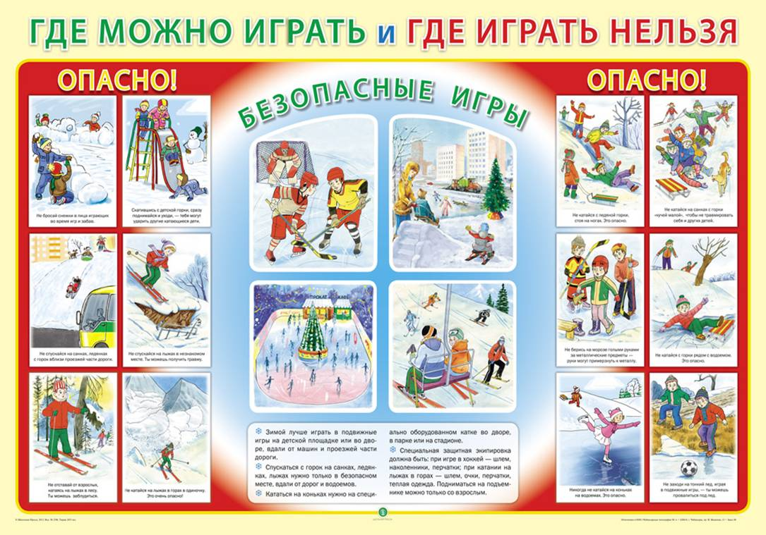
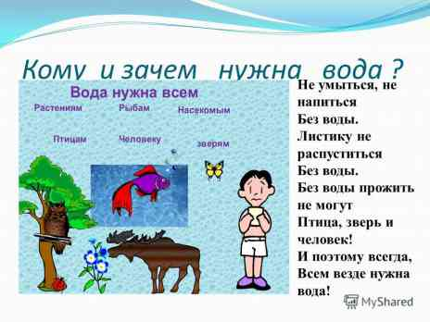

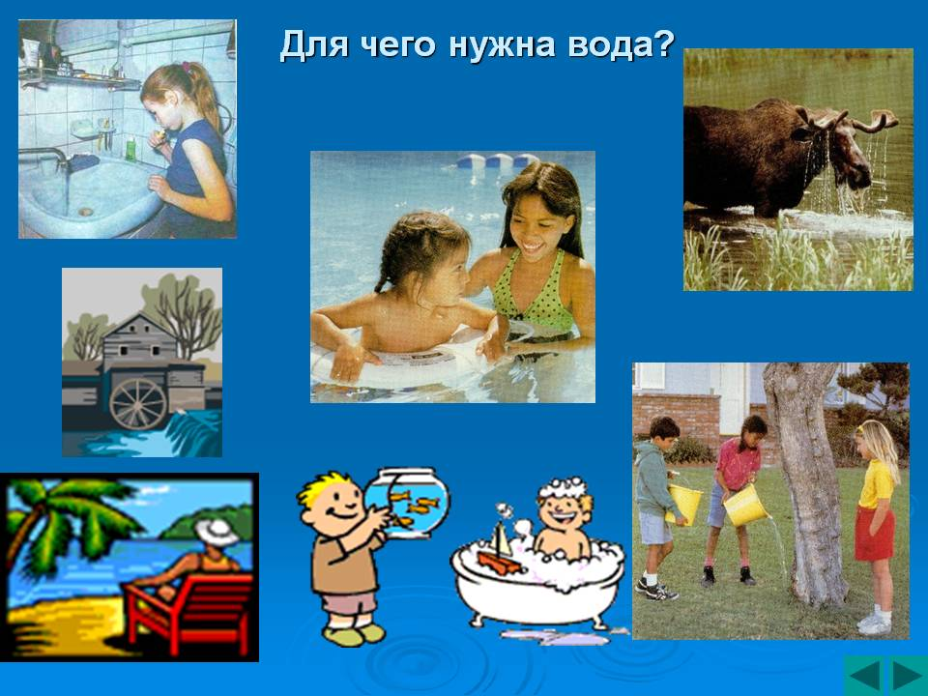

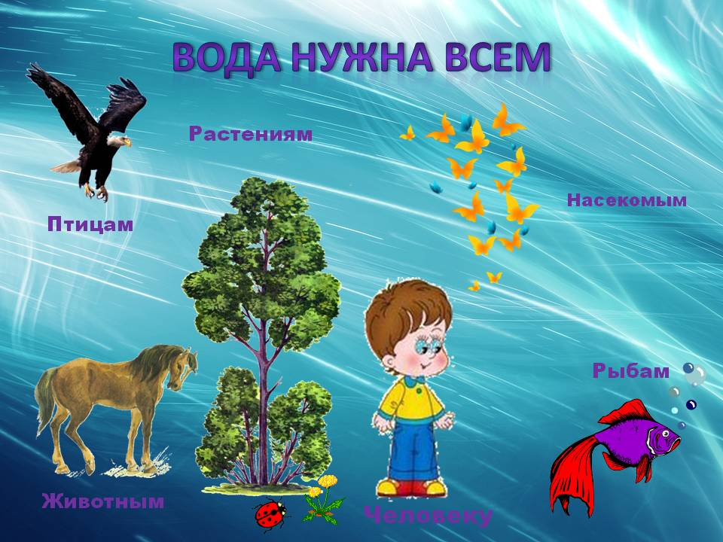

Конспект НОД в старшей группе
Тема: Зима пришла с элементами экспериментирования
Цель: выявить знания детей о зиме
Задачи: Уточнить знания детей о приспособлении хорошо знакомых детям животных к среде обитания, некоторых сезонных явлениях природы (зимних). Расширить представления детей о том, что лед – это вода в твердом состоянии. Уметь составлять небольшой рассказ о животных, отражать в речи результаты наблюдений, устанавливать связи, делать обобщения.
Материал: зимние пейзажи; игрушки: заяц, лиса, медведь, белка, волк
Предварительная работа:- Наблюдения в природе, - Чтение стихов, рассказов о зиме, - Игры с водой, снегом, - Опыты с водой (вода прозрачная, льется)
Ход:
Деятельность и речь воспитателя | Деятельность и речь детей
Ребята, вы знаете, какое сейчас время года? (привлекаю внимание детей к зимним пейзажам. | - Знаем, сейчас зима
Подойдите сюда. Посмотрите на эти картинки и скажите, какое время года изображено на них? | Дети подходят, смотрят, обсуждают
Саша, как ты думаешь, что на картинках изображено? Почему? | Я думаю, что художник нарисовал зиму
Покажи Саша, что ты увидел на картине зимнего! | Худ- к нарисовал много снега, все белым – бело
Вы правильно сказали, что на этих картинках изображена зима. | и так далее, аналогично дети находят приметы зимы - Замерзла речка, видел лед
А кто намел много снега, заморозил реки, озера, ручейки, надул сильный ветер! Про него мы читали в сказках, это все сделал он. Кто же это? | Дети вспоминают сказки про Деда Мороза, уточняют, что он делал в сказках. Воспитатель делает вывод: - Это все Мороз Иванович  Мороз – самый главный хозяин зимой
Садитесь вокруг меня и слушайте, что я вам сейчас расскажу | Дети рассаживаются на пуфики или стульчики полукругом.
2. Однажды, вышел Мороз Иванович и увидел: зверюшки радостные бегают в лесу, прыгают; птички песни поют, по рекам плавают кораблики. Непорядок, решил он. Дунул он сильно, сильно и налетела на землю вьюга, загудела метель, снег покрыл землю, деревья, постройки; сковал мороз все реки, ручейки Везде стало белым – бело. Вот теперь все в порядке, подумал Мороз И.ванович и решил он заморозить зверюшек. Да не тут – то было. Звери к зиме приготовились.  А вы знаете, как звери приготовились к зиме? Расскажите (достаю из мешочка игрушки животных: заяц, лиса, медведь, белка, волк). | Дети берут по одной игрушке и рассказывают: Зайка  Зимой много снега. Он был серый, а теперь белый, вот зайка и поменял серую шубку на белую, чтобы на снегу его было не видно. А чтобы его не поймали, он бегает и путает следы  Медведь тоже приготовился к зиме: натаскал себе соломы(сухая трава), накопил жира, выбрал место, устроил себе берлогу и улегся спать. Теперь он будет спать всю зиму до самой весны.  - Белочка в дупле тоже сделала много запасов: грибов, ягод .И всю зиму, чтобы не замерзнуть прыгает с ветки на ветку по деревьям, и шубка у нее теплая.  - У лисы тоже шубка теплая, красивая, пушистая. Зимой охотники любят ловить лису на воротник. Лиса убегает от них, и чтобы не поймали, заметает свои следы хвостом.  - А волк, чтобы не замерзнуть всю зиму рыщет по лесу добычу. И шубка у него тоже теплая, а живет волк в логове.
Молодцы! Вы все правильно рассказали, как звери к зиме приготовились, и как они зимуют.  Люди тоже не боятся зимы. Они одевают на себя теплые шубы, шапки, сапоги, а дети много бегают, прыгают и играют на улице.  3. Физминутка  Несмотря на зиму, дети любят гулять и играть зимой. Покажите, как дети играют в снежки, как мы с вами играли | Дети имитируют движения:  - играют в снежки  - катаются на санках  - лыжах  - коньках
4.– Устали? Нет? Садитесь снова ко мне и слушайте сказку.  - В некотором царстве, в некотором государстве жила – была девочка. Как ее звали? Кто звал, тот и знал. На Новый год подарили ей красивые бусы, она так развеселилась, обрадовалась подарку, резвилась, что бусы упали и рассыпались. Девочка не стала собирать бусинки, а пошла спать. А Мороз Иванович вышел ночью порезвиться, заморозил окна в домах, нарисовал на них узоры, пробрался через окно в комнату и взял в плен все бусинки. Проснулась утром девочка, и вот что увидела: достает замороженные кубики, а в них бусинки.  - Что сделал Мороз Иванович? | Садятся на стульчики
5. Посмотрите, это лед, а внутри бусинки.  Вы видели бусинки? | Дети берут по одному кубику каждый  - заморозил бусинки , да, видели
Значит, лед прозрачный
Потрогайте лед пальчиком, погладьте его. Что вы чувствуете? Какой еще лед? | холодный, гладкий
Огорчилась очень девочка. Захотела спасти бусинки, освободить их из плена, да не знает, как это сделать? | разморозить лед
А вы знаете? Как можно освободить бусинки из плена? | - потереть его в руках, поместить его в стакан с горячей водой, положить ближе к теплому месту
Поможем девочке освободить бусы из плена?
Разделимся на три группы  Лина, Оля, Ира, Поля подойдите к этому столу (на нем стоят стаканы) вы будете размораживать лед горячей водой.  Лера, Карина, Кристина подходите сюда. Вы будете размораживать лед руками. Возьмите лед в руки, будете тереть руками – вперед, назад над тазиком.  А вы поставьте лед рядом с батареей, в теплое место и присоединяйтесь к этим детям. | дети подходят и выполняют задание воспитателя.
Что же у нас произошло со льдом? | лед начал таять, потекла водичка
Где бусинки освободились от плена быстрее всего? Мы немного подождем, что же станет со льдом у батареи? | - Когда весь лед растаял, бусинки освободились от плена. Мы их достали.  - в стакане с горячей водой А у батареи еще лед не растаял
6. Сумели мы освободить бусинки из плена?  - Как мы это сделали?  - Что получилось изо льда после того, как мы его разморозили? Это значит, что лед, это тоже вода, но только в виде льда!  - Давайте сравним лед и воду, вспомните, что мы говорили, когда играли с ней?  - А лед? | Сумели  - Лед мы растопили  - дети пытаются объяснить  Вода прозрачная, через нее видны предметы  - вода льется, она жидкая  - вода бывает холодная и горячая  - лед тоже прозрачный  через него видны бусинки  - лед не льется, он твердый  - лед не бывает горячим, он всегда холодный
Вот какие вы молодцы с вами. Помогли девочке освободить бусинки из плена.
Узнали – как звери к зиме приготовились.
- Узнали, что лед - это тоже вода, но только в другом виде, в твердом.
После сна мы из бусинок соберем бусы и вернем их девочке.
Давайте поиграем в игру «Два Мороза?

Аппликация «Волшебные капельки»

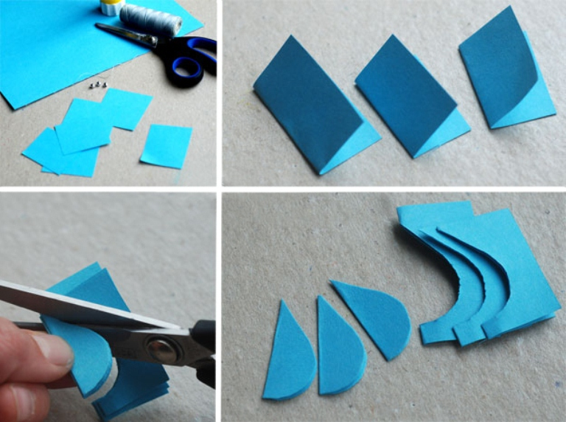

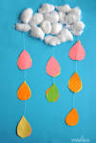

ФОТО ДЕТЕЙ

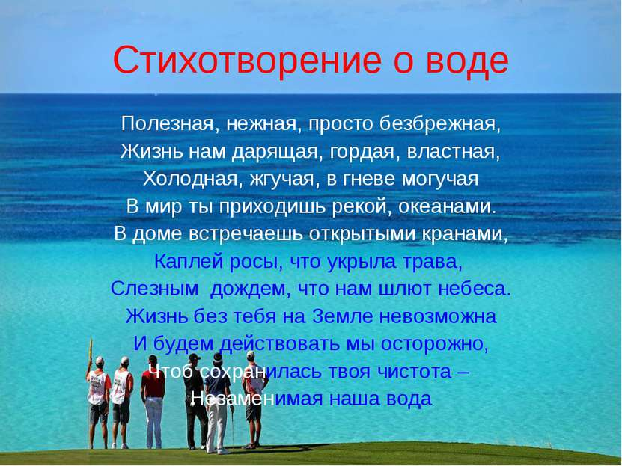
Заучивание стихотворений о воде

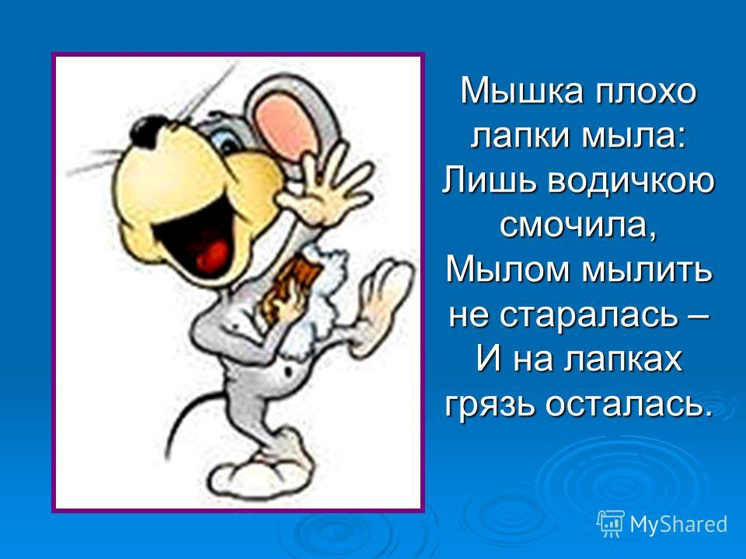

Конспект занятия по экологическому воспитанию в старшей группе "Обитатели водоема"
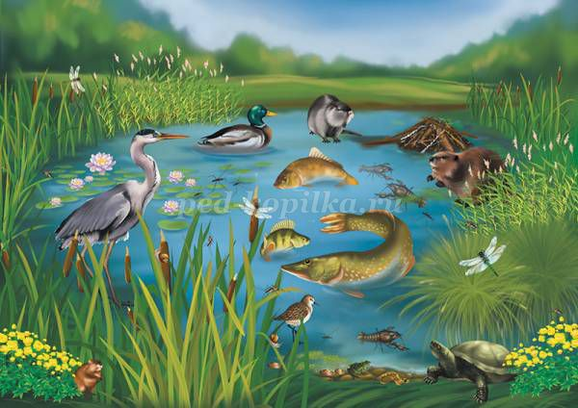

Цель: Сформировать представление о животных водоема.
Задачи: Знакомство с обитателями водоема.
Обобщение представлений о жизни животных в водоеме. Освоение действия использования и построения моделей взаимосвязи животных и условий жизни в водоеме. Воспитывать бережное отношение к обитателям рек и к природе в целом.
Материал:
Демонстрационный: картинки с изображением водоемов и их обитателей (водомерки, жука-плавунца, карпа, щуки, лягушки, улитки, тритона, головастика, паука, стрекозы, комара); текст рассказа Е. Чарушина «Бобровый пруд»; миска с водой, игрушечный паук, стакан; аквариум с водорослями, рыбками и улитками; условные обозначения воды, животных, двусторонние стрелки; игрушечный Водяной; мелкие камешки или семена водных растений.
Раздаточный: условные обозначения воды, почвы, света, растений и животных, односторонние и двусторонние стрелки.

Ход НОД:
Воспитатель читает детям рассказ Е. Чарушина «Бобровый пруд».
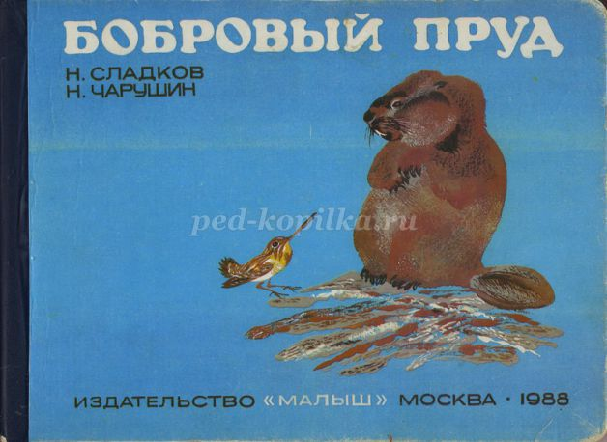
-Ребята, каких обитателей пруда вы узнали?
Дети отвечают, а воспитатель показывает картинки с изображением животных водоема.
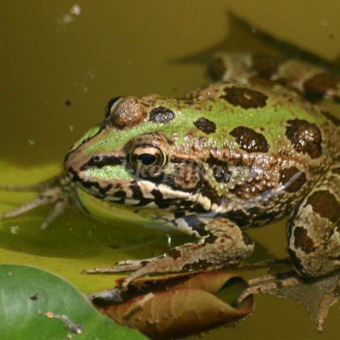

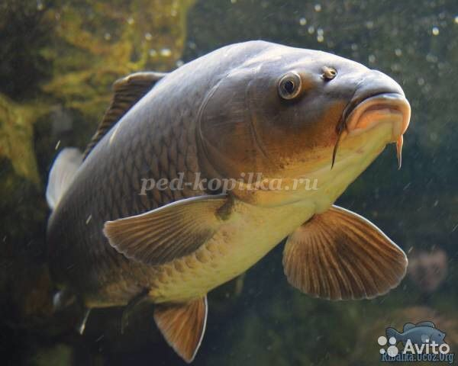

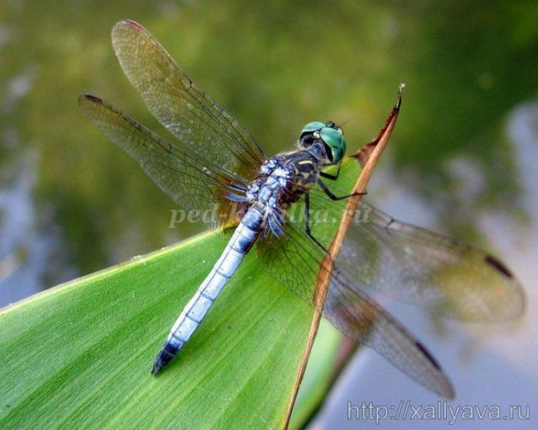
Показывая картинки с изображением этих животных, воспитатель рассказывает о наиболее типичных и интересных представителях фауны водоема.
- Ребята, давайте подойдем к аквариуму.

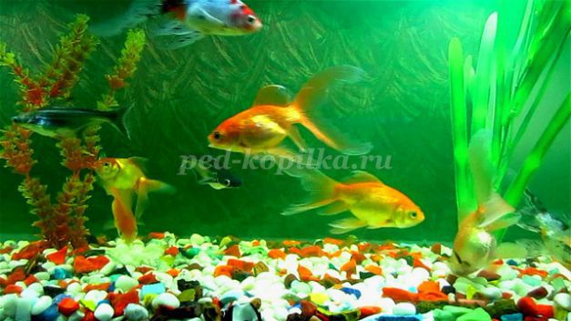
(Рассматривают поведение рыб и улиток)
В гости к ребятам приходит Водяной. (Взрослый или игрушка)
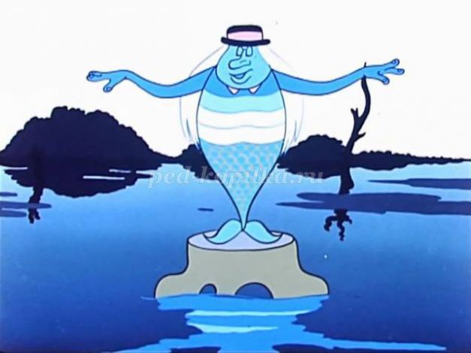

Водяной: - Здравствуйте, ребята, вы знаете обитателей водоемов? Я вам загадаю загадки и проверю.
(За каждый правильный ответ Водяной дает детям свой подарок – камушек или семечко водного растения).
Все движутся вперёд,
А он наоборот,
Он может два часа подряд.
Всё время пятиться назад. (Рак.)

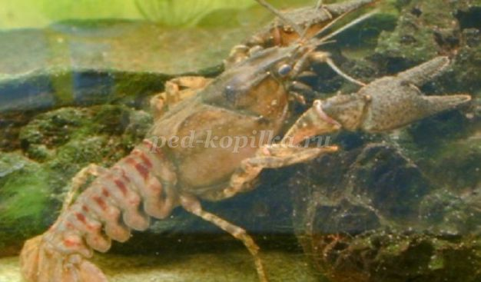
Весь день хожу я по дорожке,
То выпущу, то спрячу рожки.
Совсем домой я не спешу.
Зачем спешить мне по-пустому?
Свой дом я при себе ношу,
И потому всегда я дома. (Улитка.)
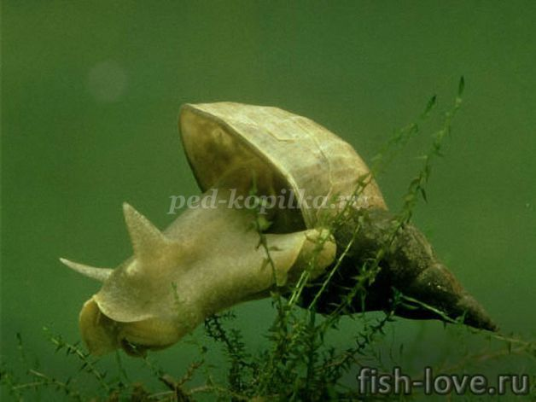

На дне, где тихо и темно,
Лежит усатое бревно. (Сом.)

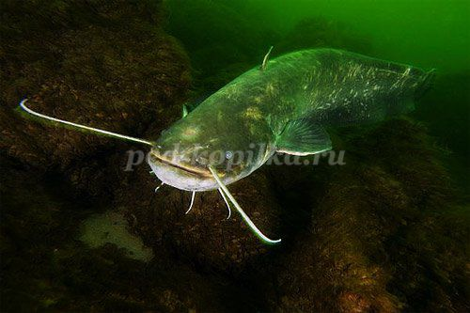
Не зверь, не птица,
Нос, как спица;
Летит - кричит;
Сядет - молчит.
Кто его убьёт -
Свою кровь прольёт. (Комар).
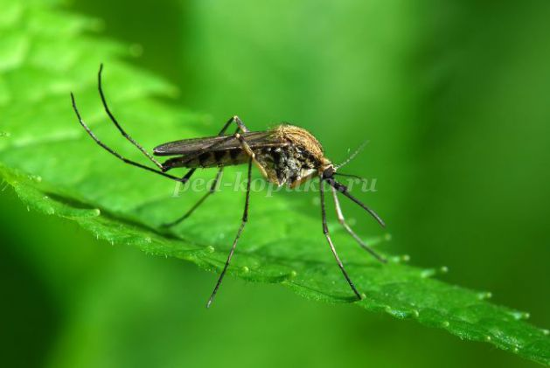

Голубой аэропланчик
Сел на белый одуванчик. (Стрекоза.)

Скачет зверюшка,
Не рот, а ловушка.
Попадут в ловушку.
И комар и мушка. (Лягушка).

Физминутка:
На болоте две подружки,
Две зелёные лягушки.
Утром рано умывались,
Полотенцем растирались,
Ножками топали, глазками хлопали.

Водяной: - Ребята, я очень доволен тем, как много вы знаете и за это я расскажу вам удивительные истории из жизни в воде. Например, о «ловцах» воздуха.
- Чем дышат животные? (воздухом). Но в воде воздух особый, им умеют дышать только рыбы. Поэтому лягушки и насекомые, живущие в воде, научились ловить воздух.
- Например, жук-плавунец прикрепляет пузырек воздуха к брюшку и ныряет с ним под воду.
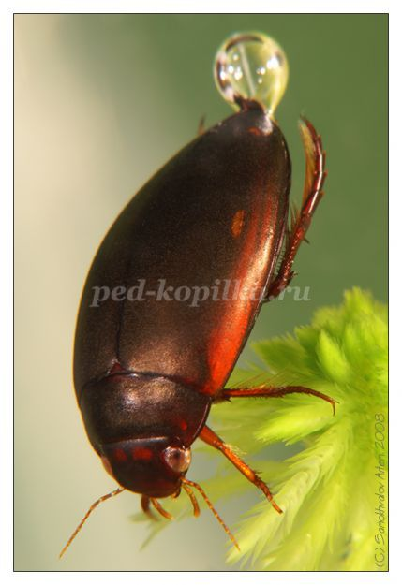
Водяной: - Но есть еще более хитрое подводное животное – паук-подводник. Он сумел построить себе дом на дне. Он питается маленькими детенышами насекомых и рыб, заманивая их в свой дом. Как же он научился дышать под водой?

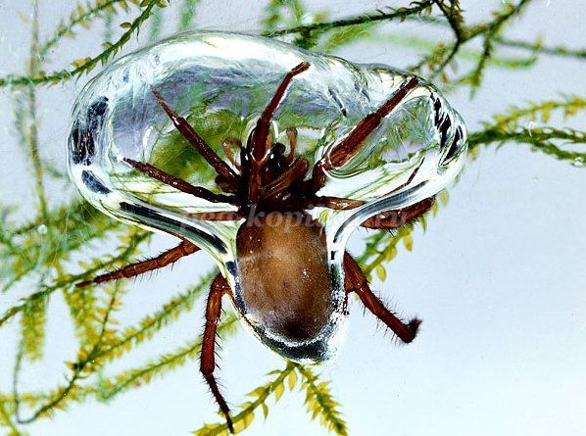
Водяной показывает фокус. Он кладет игрушечного паука в стакан, переворачивает его, придерживая игрушку, и резко опускает в прозрачную миску с водой. Стакан остается частично наполненным воздухом.
Водяной: -Так делает и паук. Он плетет паутинный дом, похожий на стакан, одевает его на спину и стремительно ныряет под воду. При этом его домик оказывается полон воздуха, достаточного для дыхания паука. Кроме того, воздушный дом серебрится под водой и привлекает любопытных маленьких рыбок и водяных насекомых.
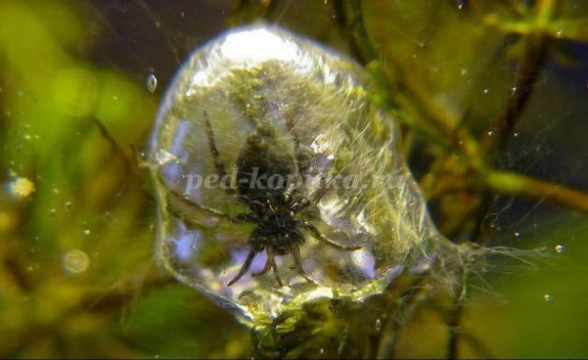

- Ребята, каждое животное водоема приспособлено к жизни в воде. Как вы думаете, что самое главное для обитателей водоемов: свет, почва или вода. Покажите ответ волшебной картинкой.
(Дети выбирают из разложенных у них на столах карточек условное обозначение воды и показывают Водяному).
Затем Водяной рассказывает о значении водных обитателей: рыб, лягушек, стрекоз и др. они очищают воду, делают ее прозрачной, поедают умершие растения, чистят дно, уничтожают вредных микробов и т.д.
Водяной жалуется детям, как плохо иногда люди относятся к водным обитателям и предлагает детям вместе с воспитателем нарисовать значок, который бы показал, как важны животные для чистоты воды в речке, пруде, озере, и как вода нужна животным.
Воспитатель, учитывая пожелания детей, выкладывает модель, отражающую взаимосвязь воды и животных, обитающих в ней.

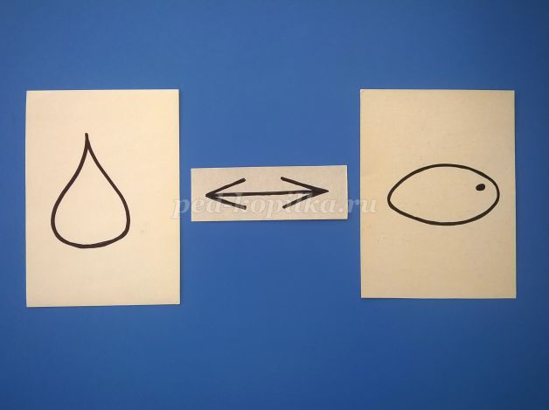
Водяной: - Ребята, спасибо вам за рисунки. Мне с вами пора прощаться. Я обещаю поместить их над каждой речкой, прудом и озером, чтобы все люди знали, как нужно бережно относится к водоемам.
Релаксация «Тихий водоём»
Воспитатель: - Ребята сегодня мы с вами познакомились с обитателями водоема. Теперь закройте глаза и представьте себе чудесное солнечное утро. Вы находитесь возле тихого прекрасного водоёма. Слышно лишь ваше дыхание и плеск воды. Солнце ярко светит, и это заставляет вас чувствовать, как солнечные лучи согревают вас. Вы слышите щебет птиц и стрекотанье кузнечика. Вы абсолютно спокойны. Дышится легко и свободно. Настроение становится бодрым и жизнерадостным, хочется встать и двигаться. Открываем глаза. Мы полны сил и энергии.

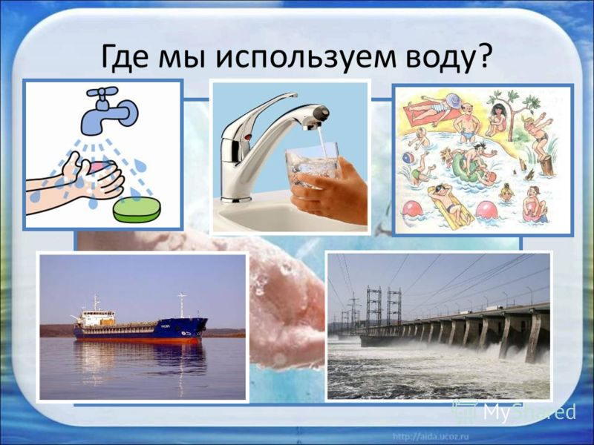

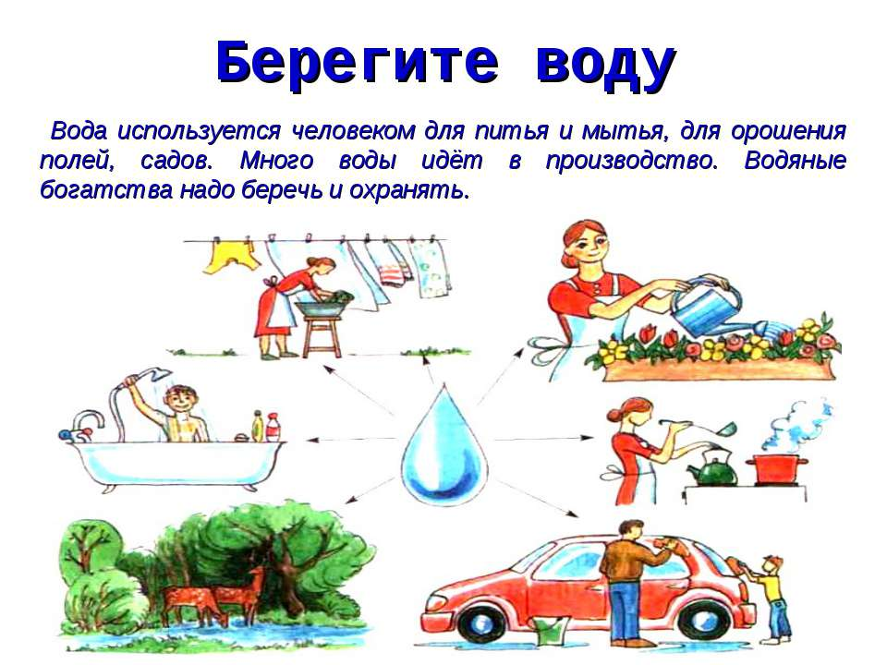

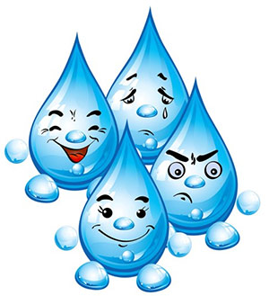
«Капелька и снежинка в гостях у ребят»
Занятие с детьми старшей группы
Программное содержание:
– помочь детям установить зависимость состояния снега от температуры воздуха;
– учить способам распознающего наблюдения;
– закрепить знания о свойствах снега, используя метод «маленьких человечков»;
– активизировать речь за счёт слов «тает», «замерзает», «снежная крупа», «снежные хлопья»;
– развивать у детей творческое воображение;
– учить анализировать.
Материалы: фигурки волшебных персонажей: «Капелька» и «Снежинка»; стакан со снегом; медальоны с фигурками человечков: «Капельки» и «Льдинки», изображающих агрегатное состояние жидкости (по количеству детей); рисунки – эскизы снежинок; пустые стаканы и стаканы с мутной водой (по количеству детей); бумажные салфетки (по количеству детей).
Ход занятия.
Дети сидят на стульях полукругом.
Воспитатель (показывает фигурку волшебного персонажа – «Капельки»): Ребята, сегодня к нам в гости пришла «Капелька воды», и она хочет вам загадать несколько загадок:
Я очень добродушна, Выгляну в оконце,
Я мягкая послушная, Лежит белое суконце.
Но когда я захочу, Всю зиму лежит,
Даже камень источу! А весной убежит.
(Вода.) (Снег.)
Вился, вился белый рой
Сел на землю – стал горой.
(Снег.)
Воспитатель:
– Ребята, «Капелька» сказала мне, что у неё для вас есть подарок. (Педагог достаёт стаканчик со снегом.)
– Как вы думаете, что находится в стакане? (Ответы детей.)
– Вы догадались о чём «Капелька» хочет с вами сегодня побеседовать? (Ответы детей.)
– Давайте вспомним и расскажем «Капельке» всё, что вы уже знаете о снеге. (Ответы детей.Например: выпадает зимой, покрывает всю землю «белой простыней», тает весной и т.д.)
– Как можно красиво сказать о снеге? Какой он? (Ответы детей.Например: белый, пушистый, искристый.)
– Какой снег бывает в морозную погоду? (Ответы детей.Например: сухой, из него плохо лепить.)
– А когда снег бывает мокрым? (Ответы детей.Например: в оттепель, из него хорошо делать снеговика, крепость.)
– Какие вы знаете разновидности снегопадов? (Ответы детей.Например: снежная крупа – очень мелкий сухой снег, снежные хлопья.)
– Какая должна быть температура воздуха, чтобы пошёл снег? (Ответы детей.(Ниже 0 0С.))
– Ребята, наша «Капелька» совсем запуталась какой же снег: твёрдый или жидкий? (Педагог изображает на магнитной доске разные состояния воды в виде картинок с маленькими человечками.Ответы детей.))
– Ребята, вы очень помогли нашей «Капельке» своим ответом, и она вспомнила, что у неё есть сестра. Как зовут сестру «Капельки» вы отгадаете сами. (Воспитатель загадывает детям загадку.)
С неба звезды падают,
Лягут на поля,
Пусть под ними скроется
Чёрная земля.
Много-много звёздочек
Тонких, как стекло!
Звёздочки холодные,
А земле тепло!
(Снежинки.)
– Вот и сестру «Капельки» зовут «Снежинка».
– «Снежинка» предлагает вам рассмотреть рисунки, на которых изображены её подружки – снежинки. (Воспитатель прикрепляет к магнитной доске рисунки с изображением разных снежинок.)
– Каждая из них по-своему красива, но у всех шесть концов (граней).
– Ребята, как вы думаете, на что похожи снежинки? (Ответы детей.)
– От своих подружек наша «Снежинка» услышала очень интересную историю: однажды девочка Леночка долго любовалась снежинками по дороге в детский сад. Она решила порадовать и детей с воспитателем – поймала снежинки на рукавичку и принесла в группу. Но вместо снежинок на рукавичке оказалась капелька воды. Где снежинки? Ребята, как вы думаете, куда делись снежинки? (Ответы детей.)
– Ребята, вы, наверное, немного устали, и поэтому «Снежинка» вместе с «Капелькой» предлагают вам встать и выполнить физкультминутку.(Воспи-татель читает детям стихотворение, показывает движения, а дети повторяют их за ним.)
Капли раз, капли два Прыжки на месте.
Очень медленно сперва.
А потом, потом, потом
Все бегом, бегом, бегом.
Мы зонты свои раскрыли, Руки поднимаются вверх, изображая купол зонтика.
От дождя себя укрыли.
Дети садятся на свои места. Занятие продолжается.
Воспитатель:
– «Снежинка» предлагает нам посмотреть на наш снег в стакане – он тоже тает, только медленнее, чем одна снежинка. А когда он весь у нас растает, что же случится с нашими веселыми человечками? Они превратятся в капельки, в стаканчике у нас будет вода.
– Давайте и мы с вами сейчас изобразим стаканчик со снегом. (Дошкольникам раздаются медальоны, на которых с одной стороны изображён кусочек льда, а на другой – капелька воды.)
– А сейчас мы с вами встанем в круг и возьмёмся за руки – стаканчик из стекла твёрдый, внутри снег – твёрдый, крепко держимся за руки, на медальончике изображён кусочек льда. Но вот мы внесли стаканчик в группу. У нас тепло, снег тает, и в стаканчике остаётся вода. (Дети переворачивают медальоны – на них изображены капельки.)
– Ребята, представьте, что мы вынесли наш стаканчик на мороз, на улицу. Что случится с водой? (Ответы детей.Например: она превратится в лед; вода замёрзнет.)
( Дети переворачивают медальоны – опять у всех «твёрдые человечки».)
– Какой лёд? Расскажите мне о нём. (Ответы детей.)
– Ребята, «Снежинка» хочет узнать, где ещё можно получить лёд, если на улице тепло? (Ответы детей.)
– А что случится с кусочком льда, если он будет находиться в тепле?
(Ответы детей.)
– Вот наш снег в стаканчике тоже растаял. (Педагог показывает детям стаканчик, в котором раньше был снег.)
– Ребята, какая в стаканчике вода? (Ответы детей.Например: мутная, грязноватая и т.д.)
– Она такая потому, что снег бывает не всегда чистый. Эту воду пить нельзя без специальной очистки.
– Ребята, давайте попробуем очистить воду. Для этого каждый из вас должен взять свой стул и сесть за стол.
– Так, как находящейся в стакане воды на всех не хватит, «Капелька» просит вас очистить воду, которую она заранее приготовила. (На столе, рядом с каждым ребенком стоят два стакана: один пустой, второй – с мутной водой и лежит салфетка.)
– Возьмите салфетку и попробуйте свернуть её так, чтобы получилась воронка. Держите получившуюся воронку над пустым стаканом, аккуратно вылейте в неё воду из другого стакана.
– Какая теперь стала вода в стакане? (Она стала чище.)
– А сейчас посмотрите на салфетку, из которой была сделана воронка. Какая стала салфетка? (Грязная.)
– Ребята, мы с вами очистили воду от крупных частиц грязи, но её всё равно нельзя пить потому, что она ещё требует специальной очистки, которую мы самостоятельно сделать не сможем.
– «Капелька» и «Снежинка» очень вам благодарны за помощь, оказанную им. Они сказали мне, что все дети сегодня им помогали, хорошо отвечали, и в награду они хотят загадать вам еще несколько загадок:
Бел, да не сахар, Он пушистый, серебристый,
Ног нет, да идет. Но рукой его не тронь.
(Снег.) Станет капелькою чистой,
Коль поймаешь на ладонь.
(Снег.)
Без досок, без топоров
Через речку мост готов.
Мост, как синее стекло,
Скользко, весело, светло!
(Лёд.)
– Наше с вами занятие подходит к концу, «Капелька» и «Снежинка» хотят с вами попрощаться.

ПРОЕКТ
«ВОДА. ВОДА. КРУГОМ ВОДА!»

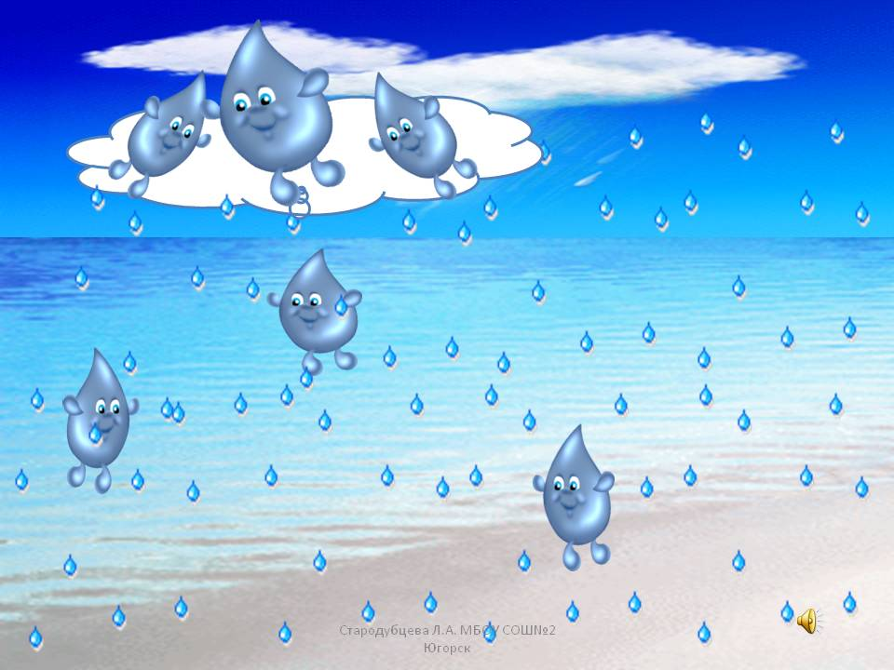

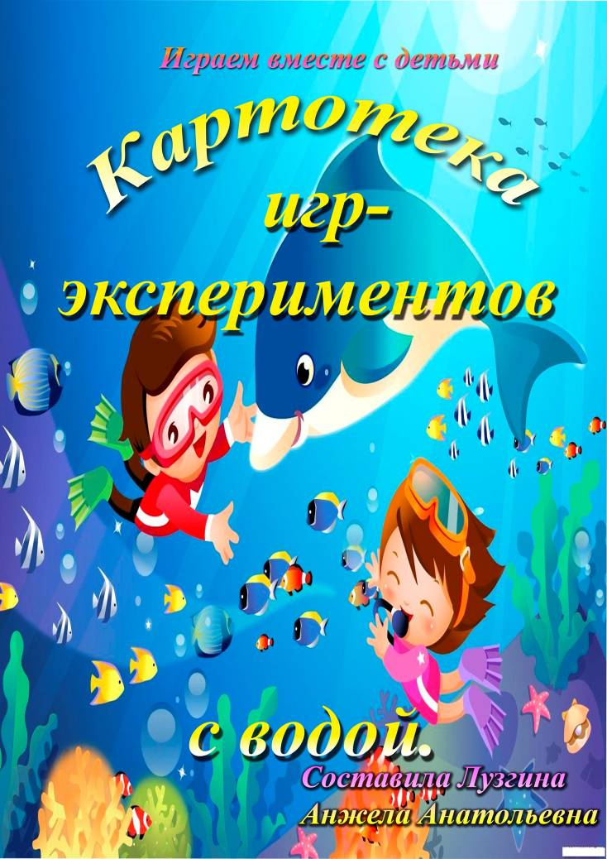
Приложение 5

«Луковая грядка»
Необходимый инвентарь: стаканчики из под йогурта, вода, луковицы.
- Ребёнок с вашей помощью или самостоятельно разливает воду в йогуртовые стаканчики, затем «сажает» в них луковицы. Стаканчики выставляются на подоконник.
- В течении нескольких дней, ведётся наблюдение за луковицами. Фиксируется появление корней и листьев.

«Поливаем цветы»
Необходимый инвентарь: детская лейка.
Возьмите на прогулку лейку с водой. Найдите клумбу и объясните ребёнку, что для того, чтобы цветы хорошо росли, их нужно поливать водой. Пусть малыш сам польёт клумбу. Обратите его внимание на то, как при поливе темнеет земля. Поливать можно траву, деревья, кустарники, рассказывая при этом как растения пьют воду. Рассматривайте капельки воды, оставшиеся на листьях, замечайте, что струйки воды из лейки похожи на дождик. Спойте песенку или прочитайте стишок.
Лейку, леечку возьмём
и воды в неё нальём.
Мы польём цветочки лейкой,
Вырастайте поскорей-ка
Игра способствует развитию воображения, моторики. Ребёнок изучает свойства и назначения предметов, знакомится с растительным миром.

«Капли»
Необходимый инвентарь: контейнер для кубиков льда, часка с слегка подкрашенной гуашью водой, пипетка, губка или салфетка.
- С помощью пипетки ребёнок переносит воду из чашки в контейнер для льда.
- Когда все ячейки заполнятся, можно собрать таким же способом воду обратно в чашку.
- В ходе эксперимента можно посчитать, сколько капель вмещается в одну ячейку, в две и т.д

«Выжми мочалку»
Необходимый инвентарь: две ёмкости, поролоновая губка.
Одну ёмкость заполните водой. Покажите ребёнку, как с помощью губки можно переносить воду из одной посуды в другую. Предложите попробовать самому сделать тоже самое.
Игра развивает мелкую моторику.

«Кораблики»
Необходимый инвентарь: тазик, бумага.
Нелейте в тазик немного воды. Покажите ребёнку, как можно бросать в тазик мелкие кусочки бумаги, подуйте на них. Скорее всего ребёнок повторит ваши действия. Игра способствует развитию мелкой моторики и артикуляционного аппарата.

«В час по чайной ложке»
Необходимый инвентарь: 2 стакана, чайная ложка, столовая ложка.
Налейте воду в один стакан. Покажите ребёнку, как можно переливать воду ложками в другой стакан. Разрешите ему поиграть самостоятельно.
Игра способствует развитию мелкой моторики, помогает освоить понятия, пустой, полный.

«Налил – вылил»
Необходимый инвентарь: ёмкость с водой, 1 большой стакан и 1 маленький стакан.
Поставьте перед ребёнком тазик с водой, покажите как можно зачёрпывать воду одним стаканом и переливать её в другой. Предоставьте ребёнку свободу действий.
Игра способствует развитию координации движений, расширяет представления о свойствах вещества.

«Шарики в воде»
В такой игре – эксперименте тренируется мелкая моторика.
Необходимый инвентарь: две глубоких тарелки или два небольших тазика,, несколько теннисных шариков, ситечко с ручкой, салфетка или губка.
- Поставьте на стол две глубоких тарелки, одну из которых наполните водой и опустите в неё шарики. Ребёнок с помощью ситечка достаёт шарики из тарелки с водой и перекладывает в пустую тарелку. В процессе эксперимента он замечает, что вода проливается в дырки ситечка, и что пластмасовые шарики не тонут в воде.

«Моет трубочиста»
Необходимый инвентарь: небольшая пластмассовая или резиновая кукла, паралоновая губка.
Попросите малыша вымыть испачканную куклу. Называйте части тела, которые надо вымыть: «А теперь вымой ей ножку, посмотри, как она испачкалась», и т.д. Губку можно намылить, обратите внимание ребёнка НАТО, как скользит в руках намыленная кукла.
Игра способствует развитию моторику, речи.

«Дождик»
Необходимый инвентарь: лейка.
Поместите в тазик или ванну пластмассовые игрушки, дайте ребёнку лейку и предложите поиграть в кукольный дождик. Поливайте кукол из лейки, вспоминая все известные вам стихи про дождик. После «дождя» дайте малышу сухое полотенце и попросите вытереть все игрушки.
Дождик, дождик! Лейся пуще! Пусть растёт Пшеница гуще! Лейся, лейся,
Как река! Будет белая мука Г. Лагздынь

«Тонет – не тонет»
Необходимый материал: тазик с водой, несколько предметов из разных материалов: пёрышко, гвоздик, пластмассовый шарик, прищепка, бусинка, бумажка и т.д.
- В ходе эксперимента ребёнок должен распределить предметы по признаку «Тонет – не тонет»
- Тонет сразу
- Тонет после намокания
- Не тонет.

«Волшебное свойство воды»
Необходимый инвентарь: резиновая перчатка, надувной шарик, шарик, кувшин с водой, бутылка, губка.
- Ребёнок в ходе эксперимента получает знание о том, что вода принимает форму заполняемого предмета.

«Умываемся»
Умывая малыша, читайте весёлое стихотворение, сопровождая соответствующими действиями:
Аккуратные зайчата?
Лапки?
Мыли!
Ушки?
Мыли.
Хвостик?
Мыли.
Всё помыли.
И теперь мы чистые,
Зайчики пушистые.
Г. Лагздынь
В игре ребёнок запоминает названия частей тела.

«Разлить поровну»
Необходимый инвентарь: три прозрачных стакана, кувшине или чайник с водой, салфетка.
- Ребёнок должен разливать воду из кувшина поровну во все три стакана. Когда стаканчики наполнены, вы проверяете результат.
- Работу можно повторить, вылив воду из стаканчиков обратно в кувшин.

«Взбивание пены»
Необходимый инвентарь: тазик с водой, венчик, пена для ванны или жидкое мыло, губка или салфетка.
- Ребёнок наливает немного мыла или пены в ванну и помощью венчика взбивает пену. Смотрит, достаточно мыла добавлено в тазик. Если нет, ещё немного добавляет.
- Когда эксперимент закончен, он выливает воду в ведро. Капли воды на столе и мокрый тазик вытирает с помощью губки или салфетки.
- Этот эксперимент также полезен для развития мускулатуры кисти руки.

«Свойства солёной воды»
Необходимый инвентарь: два стакана с водой, два яйца, поваренная соль (4ст. ложки.), ложка.
- Ребёнок с помощью ложки опускается яйцо в один стакан, наблюдает, что оно тонет.
- Во втором стакане он растворяет соль, тщательно размешивая её ложкой. Опускает второе яйцо. Наблюдает, что в этом стакане яйцо плавает на поверхности.

«Сквозь сито»
Необходимый инвентарь: стакан, сито.
Поставьте перед ребёнком тазик с водой, пусть малыш льет воду из стакана в сито. Объясните ему, почему вода утекает. В игре ребёнок познаёт назначение предметов и свойства вещества.

«Поплывёт или утонет»
Поставьте перед ребёнком тазик с водой, дайте ему пуговицы, камушки, лоскуты ткани, мелкие игрушки, металлическую или деревянную ложку. Пусть малыш кидает все предметы в воду и наблюдает за ними. Объясните, почему одни вещи тонут, а другие остаются на поверхности.
В игре познаются свойства предметов, закладываются основы классифицирования, развивается мелкая моторика.

«Прыгающий шарик»
Необходимый инвентарь: пластмассовый шарик для настольного тенниса.
Откройте воду в кране и бросьте шарик в струю воды. Ребёнку будет интересно наблюдать за тем, как шарик прыгает в струе воды, не выскакивая из неё.

«Я и река»
Необходимый инвентарь: бутылка для воды, салфетка – фильтр, два пустых стакана, стакан с проточной водой.
- На прогулке наберите воду из реки. Дома проведите эксперимент.
- Налейте воду из бутылки в один из пустых стаканов, рядом поставьте стакан с проточной водой. Пусть ребёнок сравнит цвет воду в обоих стаканах.
- Затем с помощью салфетки – фильтра очистите воду в стакане с речной водой. Снова сравните. Если одного фильтрования оказалось не достаточно, повторите процедуру. Удастся ли вам добиться очищения речной воды?
- Параллельно поговорите с ребёнком о проблемах загрязнения окружающей среды.
- Очищенную воду можно «вернуть реке». В конце опыта скажите ребёнку, что благодаря его усилиям речка выздоровела.
- Объясните, что есть такие большие, специальные фильтры, при помощи которых люди очищают грязную воду, текущую в реках с заводов. Пусть вспомнит, как крокодил Гена в мультфильме закрывал собой отверстие в трубе из которого текла грязная заводская вода. А если это отверстие закрыть фильтром, который очистит грязную воду, река не будет загрязняться

Приложение 6
Картотека опытов и экспериментов
(старшая группа)
Опыт «Эффект радуги»
Расщепляем видимый солнечный свет на отдельные цвета - воспроизводим эффект радуги. Поставьте миску с водой на самое солнечное место. Опустите небольшое зеркало в воду, прислонив его к краю миски. Поверните зеркальце под таким углом, чтобы на него падал солнечный свет. Затем перемещая картон перед миской, найдите положение, когда на нем появилась отраженная «радуга».
Опыт «Свойства воды»
Показать, что вода не имеет формы.
Взять 2 стакана, наполненные водой, а также 2-3 предмета, выполненные из твердого материала (кубик, линейка, деревянная ложка и др.) определить форму этих предметов. Задать вопрос: «Есть ли форма у воды?». Предложить детям найти ответ самостоятельно, переливая воду из одних сосудов в другие (чашка, блюдце, пузырек и т.д.). Вспомнить, где и как разливаются лужи. Вывод: вода не имеет формы, принимает форму того сосуда, в который налита, то есть может легко менять форму.
Опыт «С дождевыми червями»
На дно банки насыпаем почву, сверху — слой песка. На песок положим несколько сухих листьев и 3—5 дождевых червей. Слегка польем содержимое банки водой и поставим банку в темное прохладное место. Через два-три дня рассмотрим, что произошло в банке. На песке — темные землистые комочки, напоминающие те, которые мы видели утром на дорожке. Часть листьев втянута под землю, а песок дорожками «протек» через почву, показывая нам пути, по которым передвигались в банке почвостроители, поедая растительные остатки и перемешивая слои.
Опыт «Показать сокодвижение в стебле растения»
2 баночки из-под йогурта, вода, чернила или пищевой краситель, растение (гвоздика, нарцисс, веточки сельдерея, петрушки).Налить чернила в баночку. Окунуть стебли растения в баночку и подождать. Через 12 часов результат будет виден. Вывод: Окрашенная вода поднимается по стеблю благодаря тонким канальцам. Вот почему стебли растений становятся синего цвета
Опыт «Вода. Форма капли»
Из бутылочки на блюдце капните несколько капель воды. Капель ницу держите достаточно высоко от блюдца, чтобы дети увидели, какой формы появляется капля из горлышка и как она падает.

Опыт «Как передвигается вода в почве»
Насыпьте сухой земли в цветочный горшок или в жестяную банку от консервов с отверстиями в дне. Поставьте горшок в тарелку с водой. Пройдет некоторое время, и вы заметите, что почва смочилась до самого верха. Когда нет дождей, растения живут за счет воды, которая поднимается из более глубоких слоев почвы.
Опыт «Вода способна испаряться»
Показать детям, что в холодном помещении вода испаряется медленно. Чем сильнее нагревать воду, тем сильнее она испаряется. В три банки наливается одинаковое количество воды. Одна банка помещается на подоконник, вторая – рядом с отопительной батареей, третья – на стол к воспитателю. Сравнить результаты через день.
Опыт «Почему не тонут корабли?»
Подвести детей к выводу, почему не тонут корабли. В емкость с водой опустить металлические предметы, наблюдая за тем, как они тонут. Опустить в воду жестяную банку, постепенно нагружая ее металлическими предметами. Дети убедятся, что банка останется на плаву.
Опыт «Пар – это тоже вода»
Возьмите термос с кипятком. Откройте его, чтобы дети увидели пар. Но нужно еще доказать, что пар - это тоже вода. Поместите над паром стекло или зеркальце. На нем выступят капельки воды, покажите их детям.
Опыт «Защитные свойства снега»
Поместить баночки с одинаковым количеством воды: а) на поверхности сугроба, б) зарыть неглубоко в снег, в) зарыть глубоко в снег. Понаблюдать за состоянием воды в баночках. Сделать выводы, почему снег защищает корни растений от замерзания.
Опыт «Выявление механизма образования инея»
Выносим на мороз очень горячую воду и держим над ней ветку. Она покрылась снегом, а снег не идет. Ветка все больше и больше в сне гу. Что это? Это иней.
Опыт «Лед легче воды»
Опустить кусочек льда в стакан, до краев наполненный водой. Лед растает, но вода не перельется через край. Вывод: Вода, в которую превратился лед, занимает меньше места, чем лед, то есть она тяжелее.

Опыт «Свойства воды»
Продолжить знакомство детей со свойствами воды: при замерзании вода расширяется. На вечерней прогулке в сильный мороз выносится стеклянная бутылка, заполненная водой, и оставляется на поверхности снега. На следующее утро дети видят, что бутылка лопнула. Вывод: вода, превратившись в лед, расширилась и разорвала бутылку.
Опыт «В почве содержится вода»
Нагреть на солнце ком земли, затем подержать на нем холодное стекло. На стекле образуются капельки воды. Объяснить, что вода, которая содержалась в почве, от нагревания превратилась в пар, а на холодном стекле пар снова превратился в воду – стал росой.
Опыт «Чем пахнет вода»
Предложить детям два стакана воды – чистую и с каплей валерианы. Вода начинает пахнуть тем веществом, которое в нее положено.

